  - Grupo de Investigación en Biodiversidad, Biotecnología y Bioingeniería – GRINBIO
  - Grupo de Investigación E-Virtual

Laboratorio de biotecnología virtual
Módulo 1: Establecimiento de un laboratorio de biotecnología, normas y equipamiento

Tema: Descripción, ubicación y uso de los equipos y elementos de un laboratorio de biotecnología

Este material es propiedad de la Universidad de Medellín y puede ser utilizado por los estudiantes y los profesores de la institución.
Su contenido respeta los derechos de autor utilizándolos para fines educativos y no comerciales.

2017

Elementos de contextualización

En esta unidad temática llamada descripción, ubicación y usos de equipos y elementos de un laboratorio de biotecnología, no enfocaremos en la descripción general de los equipo y elementos de laboratorio como lo son la vidriería y materiales. Además, que hablaremos de forma general sobre su manipulación, ubicación y usos de cada uno.

Existen, algunos equipos y elementos de uso general en los laboratorios, estos deberán estar como listado principal a la hora de realizar un presupuesto; por otro lado, en su mayoría, son muy costosos y delicados, así que su mal uso puede estropearlos y afectar el funcionamiento de las actividades en el laboratorio. Es importante conocer su funcionamiento, uso y manipulación adecuada, para favorecer los procesos y disminuir el riesgo de accidentes y afectación a la salud.

Por esta razón, esperamos que al finalizar esta unidad, usted esté capacitado para darle el uso adecuado al equipamiento y elementos, al interior del laboratorio, poniendo en práctica los conocimientos adquiridos en esta unidad.

Al terminar la unidad, encontrará actividades aplicativas que le permitirán usar los nuevos conocimientos adquiridos, simulando situaciones que impliquen el uso de ciertos equipos o elementos del laboratorio.

Duración
Escriba el número de Horas necesarias para el desarrollo académico del OVA, incluyendo lectura de contenidos, observación de videos y actividades de aprendizaje.

Esquema gráfico

Esquema de contenido

1 Descripción, ubicación y usos de los equipos y elementos del laboratorio 1
2 Equipos generales en un laboratorio de biotecnología 2
2.1 Purificador de agua 2
2.1.1 Descripción del equipo 2
2.1.2 Uso del purificador de agua 5
2.1.3 Notas de advertencia 6
2.1.4 Ubicación del purificador de agua 6
2.2 Balanzas 6
2.2.1 Descripción 6
2.2.2 Uso de la balanza en el laboratorio 7
2.2.3 Notas de advertencias 8
2.2.4 Ubicación 8
2.3 Micropipetas o transferpipetas 8
2.3.1 Descripción del equipo 8
2.3.2 Uso de la micropipeta 9
2.3.3 Notas de advertencia 11
2.3.4 Ubicación 11
2.4 Planchas de calefacción y agitadores 11
2.4.1 Descripción 11
2.4.2 Usos de la plancha agitadora 12
2.4.3 Notas de advertencia 13
2.4.4 Ubicación 13
2.5 Medidor de pH o pHMetro 13
2.5.1 Descripción del equipo 13
2.5.2 Manipulación del pHMetro 14
2.5.3 Notas de advertencia. 15
2.5.4 Ubicación 15
2.6 Cámara de flujo 15
2.6.1 Descripción 15
2.6.2 Usos de la cámara de flujo laminar 16
2.6.3 Notas de advertencia 17
2.6.4 Ubicación 18
2.7 Autoclaves 18
2.7.1 Descripción 18
2.7.2 Uso de la autoclave vertical 20
2.7.3 Notas de advertencia de la autoclave vertical 21
2.7.4 Usos de la Autoclave Horizontal 21
2.7.5 Notas de advertencia de la autoclave horizontal 22
2.7.6 Ubicación 22
2.8 Agitadores orbitales 23
2.8.1 Descripción 23
2.8.2 Usos de un agitador orbital 23
2.8.3 Notas de advertencia 24
2.8.4 Ubicación 25
2.9 Nevera 25
2.9.1 Descripción 25
2.9.2 Usos de la nevera 25
2.9.3 Notas de advertencia. 26
2.9.4 Ubicación 26
2.10 Horno y estufas 26
2.10.1 Descripción 26
2.10.2 Usos de los hornos y las estufas 27
2.10.3 Notas de advertencia. 29
2.10.4 Ubicación 29
2.11 Incubadora 30
2.11.1 Descripción 30
2.11.2 Uso de la incubadora 31
2.11.3 Notas de advertencia 31
2.11.4 Ubicación 31
2.12 Microscopio estereoscopio 31
2.12.1 Descripción 31
2.12.2 Uso del microscopio estereoscopio 33
2.12.3 Ubicación 34
2.13 Sistema de filtración al vacío 35
2.13.1 Descripción 35
2.13.2 Usos del sistema de filtración 36
2.13.3 Notas de advertencia 37
2.13.4 Ubicación 37
2.14 Microscopio 37
2.14.1 Descripción 37
2.14.2 Uso del microscopio 38
2.14.3 Notas de advertencia 39
2.14.4 Ubicación 40
2.15 Campanas de extracción 41
2.15.1 Descripción 41
2.15.2 Manipulación de la campana de extracción 42
2.15.3 Notas de advertencia. 43
2.15.4 Ubicación 43
3 Actividades 43
4 Resumen 47
5 Bibliografía 48

Nota: Para actualizar la información de la tabla de contenidos, haga clic derecho sobre la tabla y clic en “Actualizar campos”. Luego seleccione la opción “Actualizar toda la tabla”.

Desarrollo temático Unidad 1 (Objeto de estudio 3)

Descripción, ubicación y usos de los equipos y elementos del laboratorio


Foto 1: Instrumentación. Recuperado de https://www.freepik.com/premium-vector/scientific-laboratory-background_1158516.htm el 7 de noviembre del 2017.
Los laboratorios de biotecnología cuentan con equipos y elementos que permiten llevar a cabo las actividades propuestas para el cumplimiento de sus objetivos. En general, existen equipos que son considerados básicos y que hacen parte de casi todos los laboratorios de biotecnología, aunque hay equipos que se requieren en algunos casos específicos para lograr los desempeños esperados de productividad, esto depende de las empresas o laboratorios.

Los equipos son los instrumentos que se usan para realizar los procedimientos, los cuales incluyen medir, pesar, filtrar, controlar, esterilizar, sembrar. Normalmente el montaje de un experimento o el desarrollo de una actividad de proceso productivo en un laboratorio involucra 1 o varios equipos.

Ejemplo:
Si deseamos preparar medios de cultivo por ejemplo necesitamos usualmente medir volúmenes, pesar sustancias, ajustar el pH, agitar, calentar, esterilizar entre otras actividades que seguro se dan en el proceso, que implicarían el uso de diversos equipos y elementos.

En la actualidad la mayoría de los equipos vienen con controles de seguridad, como botones o pantallas que permiten un manejo fácil y la programación de ciclos de trabajo; mejorando el control de variables durante los experimentos y disminuyendo los tiempos. Además, de la eficiencia en los procesos, permitiendo con ello el ahorro de energía y agua durante las actividades.

Los elementos de laboratorio corresponden a todo el material de vidrio y plástico de uso común que se usa en actividades como medir, almacenar, cultivar y analizar como las buretas, matraces, beakers, cajas Petri, tubos de ensayo, entre otros y que generalmente tienen un tiempo de vida útil más corto por lo que en muchas ocasiones son considerados material fungible (http://dle.rae.es/?id=IcU6S9F).

Sea cual sea la tecnología de los equipos, en todo caso será necesario que nuestro laboratorio cuente con un equipamiento básico que permita realizar apropiadamente los procesamientos este listado incluye purificadores de aguas, balanzas, micropipetas, planchas de calentamiento, autoclaves entre otros muchos equipos que a continua describiremos y nos ocuparemos de indicarle la manera apropiada de uso, indicando, en algunos casos, las limitaciones y riesgos y muy importante, darle indicaciones de cuál es el lugar más apropiado para ubicarlo. Empecemos pues con la descripción de los equipos.

Equipos generales en un laboratorio de biotecnología
A continuación describiremos el equipamiento básico con el que debe contar un laboratorio de biotecnología, además, especificaremos sus usos y ubicación al interior de este.

Purificador de agua

Descripción del equipo

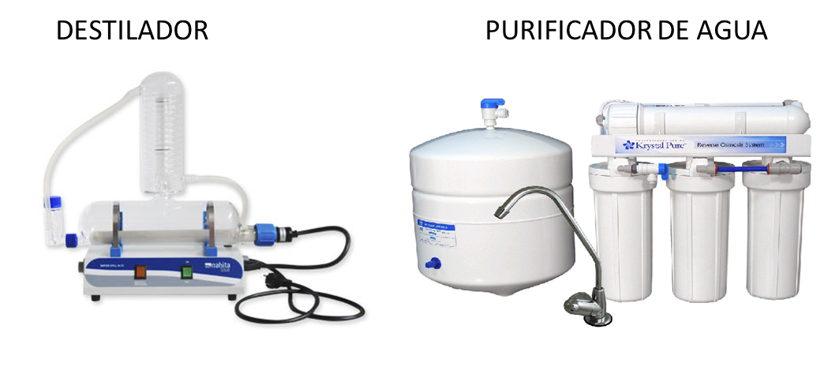
Foto 2: Destilador y purificador de agua. Recuperado de http://www.directindustry.com/prod/auxilab/product-133468-1561358.html & https://alixblog.com/filtros-purificadores-de-agua-caseros/ el 18 de octubre del 2017.
Los destiladores y purificadores de agua son equipos que, como su nombre lo indica, mejoran la calidad del agua que se va a usar en los procesos. Dependiendo del equipo que se use, lograremos con ellos menor concentración de materia orgánica, iones, microrganismos y/o sedimentos. Generalmente estos equipos se incluyen en tareas que requieren desinfección y/o purificación química del agua.

En el mercado se pueden encontrar varias referencias, unos más complejos que otros; los más comunes para los laboratorios de biotecnología son los destiladores. Los destiladores funcionan haciendo uso del calor, en este caso, la resistencia eléctrica del equipo calienta el agua hasta el punto de ebullición, convirtiéndola en vapor de agua que luego se condensa y recoge en un recipiente en ocasiones es anexa a un sistema de filtración que usa filtros de carbón.

Tradicionalmente el enfriamiento de estos equipos para condensar el agua se realizaba con agua que circulaba por un serpentín con unos costos y grandes pérdidas de agua. Actualmente los destiladores cuentan con sistemas más avanzados que no desperdician agua en el proceso haciendo más eficiente el proceso.

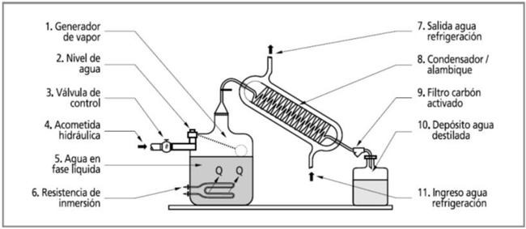
Foto 3: Partes del destilador. Recuperado de http://www.instrumentosdelaboratorio.net/2012/05/destilador-de-agua.html el 18 de octubre del 2017

Los purificadores de agua son instrumentos que funcionan usando luz ultravioleta (https://www.lenntech.es/uv-informacion.htm) que desinfectan el agua de microorganismos y virus, además de filtros (http://www.wordreference.com/definicion/filtro) de diferentes tamaños y material que retienen sedimentos.

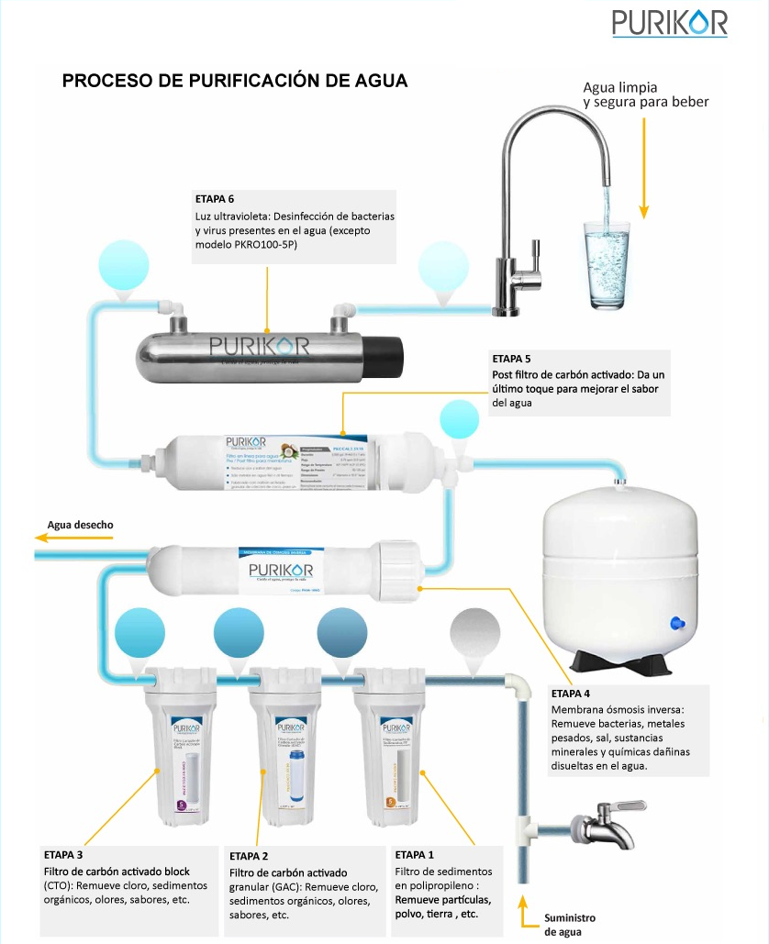
Foto 4: Funcionamiento de los purificadores de agua. Recuperado de https://hidroexpertos.com/producto/purificador-agua-sistema-osmosis-inversa-purikor-pkro100-6uvpm/ el 18 de octubre del 2017.

Uso del purificador de agua
Las empresas distribuidora de equipos proporcionan manuales o instructivos de uso. En este caso te presentamos las especificaciones para un purificador de agua Smart-DUV, que puede proporcionar agua des-ionizada (https://www.lenntech.es/aplicaciones/proceso/desmineralizada/agua-desionizada-desmineralizada.htm) y ultra pura (https://www.lenntech.es/agua-pura-de-ultra.htm). Este equipo es muy fácil de manejar, ya que está completamente automatizado y después de su instalación es fácil iniciar el proceso de purificación.
- Asegurase que la manguera del equipo esté conectada a una válvula de salida de agua del laboratorio.
- Asegurarse que las terminales de salida del agua pura y agua des-ionizada tengan las mangueras de conexión.
- Para iniciar el proceso de purificación, primero presione el botón de encendido “ON”
- Presione el botón ID o UP, El primero corresponde a agua des-ionizada y el segundo a agua ultra pura. Este paso depende de las necesidades que tenga.
- Al finalizar el proceso presionar el botón “OFF” para apagar el equipo.

Notas de advertencia
- Cuando no se usa el agua ultra pura o des-inozada el equipo entra en reposo, hasta que se use el agua ya procesada.
- Si el quipo permanece mucho tiempo sin usar, es recomendable desconectar todas las mangueras.
- Cuando los filtros de aire de las terminales estén taponados, es recomendable no usar el equipo hasta que estos no se reparen o cambien.
- El agua pura que se almacené, debe estar en un lugar fresco y sellada, para evitar crecimiento de microorganismos. Se recomendable no almacenar el agua por mucho tiempo.

Ubicación del purificador de agua
Se recomienda que estos equipos se encuentren en las áreas de preparación y esterilización, ya que es en esta, donde se preparan las soluciones que requieren de agua destilada o purificada. En algunos casos estos equipos se asocian a las áreas de análisis instrumental en los que se requiere agua de altísima calidad y generalmente se analiza la composición de los extractos que se están estudiando.

El agua obtenida de estos equipos puede ser almacenada por períodos cortos en recipientes y puede ser transportada y dispuesta para su uso en las demás áreas lo que facilita su uso para actividades como la de cultivo y lavado.

Balanzas

Descripción
Este instrumento es usado para medir la masa de los objetos. Existen varios tipos de balanzas: las analíticas y las comerciales, las primeras poseen mayor precisión que las balanzas comerciales, por esta razón son las más recomendadas para medir en el laboratorio.
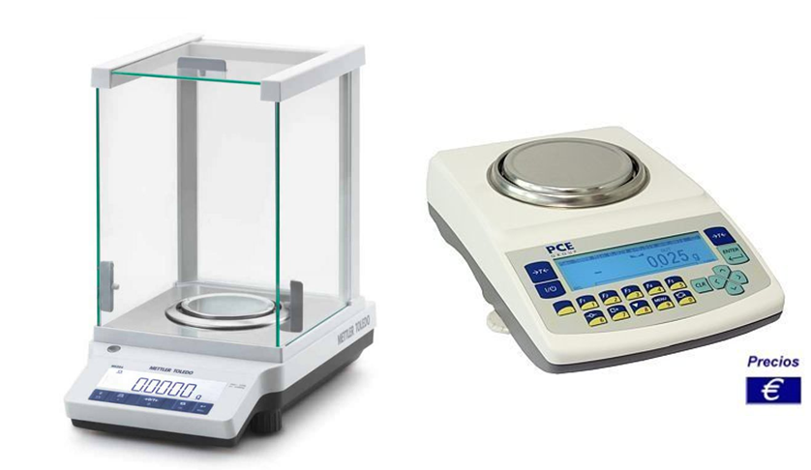
Foto 5: Balanzas analíticas. Recuperado de http://www.medicalexpo.es/prod/mettler-toledo/product-74754-612939.html el 18 de octubre del 2017.

Las balanzas analíticas pueden arrojar valores en diferentes unidades como mg, g y kg, dependiendo las mediciones que se necesiten y generalmente tienen un rango de medición y un nivel de precisión.

Uso de la balanza en el laboratorio
La manipulación de estas balanzas depende del sistema que maneje, pero en general los procedimientos son similares. Los pasos a tener en cuenta para el uso de la balanza son los siguientes:
- Encender la balanza media hora antes de las mediciones, este tiempo depende del tipo de balanza que se tengas, ya que algunas balanzas nunca deben apagarse luego de ser encendidas por primera vez.
- Identificar los reactivos o materiales a pesar. Tener a la mano un cuaderno de apuntes con los pesos correctos de las sustancias a pesar.
- Verificar que los reactivos y materiales estén bien rotulados y ubicarlos en orden.
- Ubicar los recipientes en los cuales va a pesar, estos pueden ser: vidrio reloj, papel o recipientes plásticos (tener a la mano los necesarios para iniciar). También, tener a la mano espátulas, en caso de tener una sola, se debe limpiar cada vez que vaya a cambiar de reactivo o material para pesar.
- Verificar que la balanza este limpia, cuando la balanza este limpia abrir las dos puertas con mucho cuidado, poner el vidrio reloj en el interior de la balanza y cerrar las puertas, presionar el botón para tarar la balanza.
- Después de tarar, abrir las puertas de la balanza con mucho cuidado y agregar el reactivo hasta la cantidad que desea pesar. Cerrar nuevamente las puertas de la balanza y esperar a que el valor se estabilice.
- Al obtener el peso, sacar el reactivo y seguir con el proceso, cuando finalice verificar que la balanza quede limpia, para usos posteriores.
Extendiendo el saber:
En los siguientes videos usted podrá ver como es la manipulación correcta de una balanza analítica en el laboratorio. Es importante que vea estos videos, para que imagine o interiorice la funcionalidad y uso del equipo https://www.youtube.com/watch?v=oik6gbPSouM y https://www.youtube.com/watch?v=IwTn54JsoIs .

Notas de advertencias
- Para iniciar las mediciones en la balanza se recomienda tener el equipo de protección personal, guantes de seguridad, tapaboca y gafas de seguridad. En caso que sean reactivos peligrosos usar una máscara de gases.
- Limpiar la espátula cada vez que se vaya a cambiar de reactivo o usar una espátula nueva, esto para evitar contaminación cruzada.
- Mantener la mesa o mesón donde se encuentran las balanzas sin ningún objeto que interfiera en la medida.
- Las balanzas deben estar en una superficie firme y lisa, no se debe mover del lugar donde está ubicada.
- En caso de derrame de reactivos, limpiar con una brocha sacudiendo sin generar presión y evitar levantar el plato de las pesas. Esto para no des-calibrar la balanza.

Ubicación
Es claro que para lograr una adecuada medida de los pesos la balanza debe ser ubicada sobre una superficie totalmente lisa y firme, ya que la vibración afecta el peso dado por el equipo y debe colocarse en un lugar cerrado donde no lleguen corrientes de aire que puedan afectar las mediciones.

En el laboratorio las áreas en las que se debe ubicar este instrumento de medición son las de inactivación y lavado, preparación y es esterilización y observación. Pues, los procesos que se realizan en estas áreas las requieren.

Micropipetas o transferpipetas

Descripción del equipo
Las micropipetas, conocidas también como transferpipetas, son Instrumento empleados para medir y transferir pequeños volúmenes de líquidos. Estos equipos funcionan por medio del desplazamiento de aire, al generar un vacío en el interior del instrumento el aire desplazado es reemplazado por el líquido que se desea transferir.

La micropipetas son consideradas equipos de precisión, su uso permite además disminuir el riego de contaminación cruzada, porque el volumen del líquido es incorporado al interior de puntas intercambiables y/o desechables que se pueden cambiar cada vez que se requiera, agilizando mucho el trabajo del laboratorio especialmente en los procesos de preparación de medios de cultivos, en los que se requiere mezclar muchas sustancias. En el mercado se ofrecen micropipetas que resuelven los problemas para diferentes rangos de volúmenes precisos que se quiera transferir, en general vienen entre 5.0-10.000 µl

Existen dos tipos de micropipetas, digitales y análogas, ambas tienen la opción de variar el volumen. Las micropipetas digitales cuentan con un sistema de pantalla digital que permite la programación de volúmenes, las análogas se gradúan de una perilla o un botón.

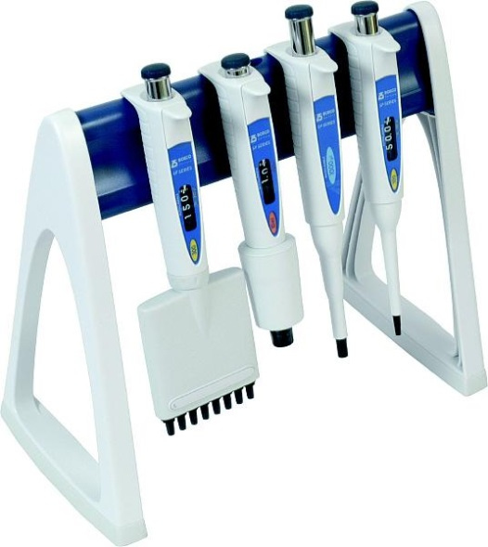
Foto 6: Micropipetas análogas. Recuperado de http://recordq.com/tienda/soporte-linear-para-micropipetas/ el 18 de octubre del 2017.

Uso de la micropipeta
La manipulación de las micropipetas depende del sistema que maneje y del tipo, pero en general el funcionamiento y procedimiento es el mismo. En este caso describiremos el funcionamiento de una micropipeta Finnpipette sin embargo, existen muchas marcas.

- Se recomienda tener a la mano las puntas con los volúmenes adecuados de medición.

- Establezca el volumen de dispensación con el pulsor ubicado en la parte superior de la pipeta, para disminuir el volumen gire la perilla en el sentido de las agujas del reloj y para aumentarlo, en el sentido contrario.
- El volumen de dispensación aparece en la pantalla o visor digital, ubicada en el mango de la pipeta. Algunas pipetas tienen en la parte superior un botón de seguridad para fijar el volumen, presiónelo al ajustar el volumen.
- Asegurase que el volumen de dispensación sea el adecuado y que no esté fuera del rango de pipeteo.
- Ensamble la punta en el cono portapuntas de la pipeta y asegúrese que quede ajustada y firme.
- Sumergir la punta en el medio o reactivo 1 cm por debajo del líquido, presionar el pulsador hasta la primera posición para llenar la punta y soltar lentamente para llenar la punta, y para vaciar, presionar el pulsador hasta la última posición, antes de medir ,repetir este procedimiento 2 o 3 veces, especialmente cuando son sustancias muy viscosas.
- Saque la punta llena y elimine el exceso de líquido en el borde del frasco de dispensación.
- Descargue el líquido en un recipiente presionando ligeramente el pulsador hasta la primera posición, después de un segundo vuelva a presionar el pulsador hasta la segunda posición para vaciar la punta.
- Suelte el pulsador hasta que vuelva a la posición inicial.
- Al finalizar el pipeteo, descarte la punta en un recipiente de residuos, presionando el expulsor, cada pipeta trae un expulsor.
- Luego dejar la pipeta en el volumen máximo de medición y ubicarla de forma vertical dejando el portapunta hacia abajo.
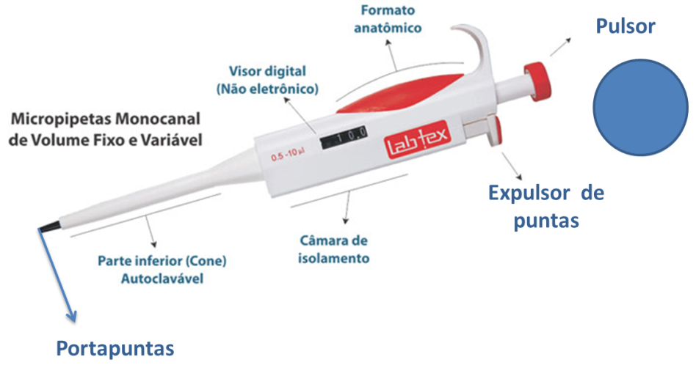
Foto 7: Partes de un micropipeta análoga. Modificado de http://www.comercialcellab.com.br/itm/micropipetas.html el 18 de octubre del 2017.

Extendiendo el saber:
El objetivo del siguiente video, es que usted pueda ver el uso y la utilidad de este equipo, al mismo tiempo que adquiera una imagen más real de este. https://www.youtube.com/watch?v=IPbqqPXFtFc.

Notas de advertencia
- Verificar que la micropipeta esté limpia y en el volumen máximo al momento de usarla.
- Verificar que la micropipeta este calibrada y que el sistema de desplazamiento de aire funciones, esto se verifica haciendo una prueba con agua y comprobando que al pipetear el agua la micropipeta genere el vacío.
- Verificar que el filtro del portapuntas de la pipeta este limpio y seco.
- Al finalizar el pipeteo dejar la micropipeta en el volumen máximo de medición y guardarla de forma vertical dejando el portapunta hacia abajo.
- Calcular los volúmenes correctos antes de hacer las mediciones y pasar a la unidad correspondiente a micro-litros para medir sin error.
- Al momento de realizar el pipeteo, evitar girar la micropipeta, es decir, esta debe permanecer en todo momento en forma vertical, con el Portapuntas en la parte inferior.

Ubicación
La ubicación de este instrumento de medición es en las áreas preparación de medios ya que, es en estas áreas, donde se usan con mayor frecuencia para la preparación de soluciones.

Planchas de calefacción y agitadores

Descripción
Las planchas de calefacción son usadas para el calentamiento de las soluciones en condiciones de agitación lo cual facilita mucho la preparación de mezclas. El material de aluminio con el que están diseñadas les permite distribuir la temperatura de manera homogénea por toda la parrilla o plancha de calentamiento, además le confiere resistencia a la corrosión por sustancias químicas e impactos. La mayoría de planchas pueden variar su temperatura en un rango de 0-500 °C.

Estas planchas generalmente tienen integrado un sistema de agitación magnética, constituido por una barra de agitación, cubierta con teflón y una placa con un imán rotatorio.

Este equipo se usa para agitar y mezclar las sales en los medios de cultivos o acelerar las reacciones químicas, el rango de agitación es entre 0-1500 rmp (revoluciones por minutos).

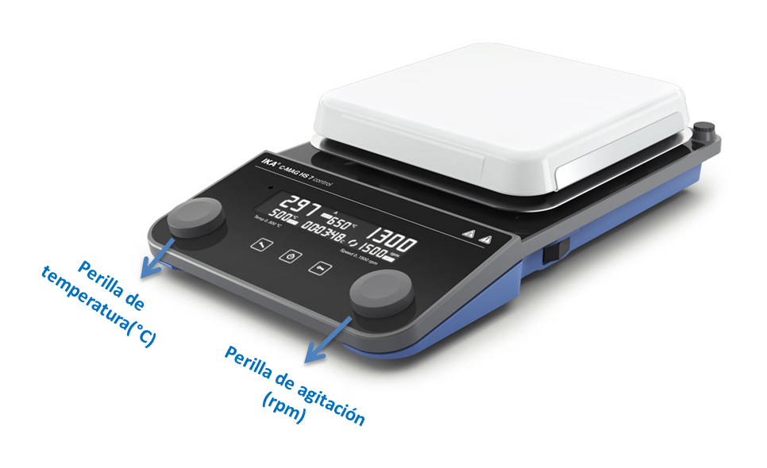
Foto 8: Plancha de agitación y calefacción. Modificado del https://www.ika.com/laboratory-equipment/products/magnetic-stirrers/products/2725/c-mag-hs-7-control 19 de octubre del 2017.

Usos de la plancha agitadora
Existen muchas marcas de planchas agitadoras con calentamiento incorporado. En este caso describiremos el funcionamiento de una plancha agitadora que se referenciará en este apartado como la “MS series magneticstrirrer”. Esta puede agitar un volumen máximo de 2 litros, alcanza una velocidad máxima de 1250 rpm y un rango de temperatura de 0 a 400 ° C.
Este equipo está totalmente automatizado, para usar la plancha es necesario seguir los siguientes pasos:

- Primero preparar la solución que se desea calentar. Conectar la plancha verificando que el conector proporcione el voltaje adecuado y encienda dejando el switch en la posición “ON”. Inmediatamente se abrirá el tablero digital que mostrará las variables de tiempo, agitación y temperatura.
- Poner la solución en la plancha, tener en cuenta que el recipiente en donde está la solución debe resistir la temperatura.
- Colocar la termocupla (http://www.arian.cl/downloads/nt-002.pdf) en la solución y conectarla a la plancha. Inmediatamente aparecerá en la pantalla del equipo la temperatura a la cual está la solución.
- En el tablero digital de la plancha presione la tecla “°C” y con los botones “▼” o “▲” ajustar la temperatura deseada, presionando la tecla “ENTER” para confirmar.
- Para ajustar el tiempo de calentamiento presionar la tecla “TIME” e inmediatamente se desplegará en la pantalla el tiempo en 000 min.
- Con los botones “▼” o “▲” ajustar el tiempo deseado y presionar la tecla “ENTER” para confirmar.
- Para activar y ajustar la agitación, agregar primero el imán de agitación o strir a la solución.
- Presionar los botones “▼” o “▲” para poner las revoluciones deseada.
- Al finalizar el uso de la plancha, limpiar y guardar bien el imán y la termocupla, limpiar la parrilla de calentamiento, dejar todos los valores de temperatura, agitación y tiempo en 0.
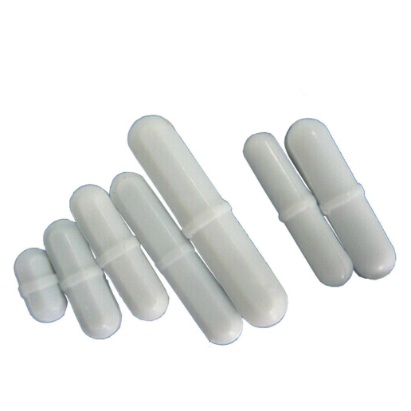
Foto 9: Imanes de agitación o strir. Recuperado dehttp://forum.e-liquid-recipes.com/t/magnetic-stirring-for-the-unfamiliar/62336 el 19 de octubre del 2017.

Notas de advertencia
- Guardar la plancha cuando esta halla enfriado.
- Los conectores de electricidad deben tener el voltaje adecuado para el buen funcionamiento del equipo.
- Manejar este equipo con guantes de seguridad resistentes a la temperatura, ya que la superficie que se maneja es caliente.

Ubicación
Al igual que las micropipetas este equipo debería estar ubicado en las áreas donde se preparan las soluciones o medios de cultivos o se realizan reacciones químicas.

Medidor de pH o pHMetro

Descripción del equipo
Este instrumento cumple la función de medir que tan acida o básica esta una solución, es decir su pH. Es muy común que el pH sea un factor determinante de muchos procesos por lo que el pHmetro es un equipo básico para casi todos los laboratorios de biotecnología.

Por ejemplo, no es lo mismo los medios para bacterias que para hongos o plantas. Normalmente la actividad de cierre de preparación de los medios de cultivo es la medición del pH, un ejemplo de esto es el pH de los medios para plantas que en muchos casos debe estar a 5.5 y la variación de afectará mucho el crecimiento de la planta.

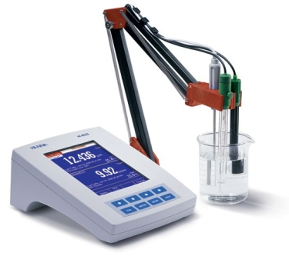
Foto 10: pHMetro fijo. Recuperado dehttp://www.keison.co.uk/hannainstruments_HI-4222.shtml el 19 de octubre del 2017.

Manipulación del pHMetro
Existen muchas marcas de pHmetros y generalmente incluyen dos etapas, una de calibración y otra de medición. En este caso describiremos el funcionamiento y las indicaciones que se darán sobre el pHMetro de Marca (WTW) modelo (pH320).

Procedimiento de calibración
Los procedimientos de calibración del pHMetro dependen de la marca o de la referencia del equipo. Para esta referencia en específico el procedimiento de calibración es el siguiente:
- Encender el equipo presionando la tecla “ON-OFF”, dejándolo en la posición “ON”.
- Presione la tecla “CAL” hasta que aparezca en la pantalla del equipo “ASY”.
- Sumerja el electrodo en la solución buffer pH 7,00 y ajuste a 7, 00 con las teclas “▲” o “▼”
- Cuando el valor este en 7,00 oprima la tecla “ENTER” 2 veces y lave el electrodo con agua destilada. Al finalizar el proceso aparecerá en la pantalla, el paso a seguir.
- Sumerja el electrodo en la solución buffer pH 4,00 y ajuste a este valor con las teclas “▲” o “▼” y oprima la tecla “ENTER”.
- Regrese a medir el pH oprimiendo la tecla pH/mV.

Procedimiento de medición
- Presione la tecla pH.
- Introduzca el electrodo en la muestra a medir.
- Presione la tecla ar y luego la tecla “RUN/ENTER”.
- Observé el valor que muestra la pantalla, si no es el valor deseado, ajuste el pH de su muestra agregando acido o base, hasta que tenga el valor deseado.
- Finalice la medición sacando el electrodo de la muestra o solución y enjuagándolo con agua destilada.
- Por último, sumerja la punta del electrodo en la funda de almacenamiento, verificando que esta contenga la solución KCl.
Extendiendo el saber:
Este equipo es uno de los más delicados del laboratorio, por lo que, es necesario que conozcamos bien como es su funcionamiento y manipulación, así, que te invitamos a ver el siguiente video https://www.youtube.com/watch?v=2kGWX7lIrxU.

Notas de advertencia.
- Luego de cada medición, enjuagar el electrodo con agua destilada y limpiarlo con una servilleta.
- Para medir el pH, el electrodo debe estar sumergido en la solución durante todo el procedimiento.
- Esperar a que el valor marcado por el pHMetro sea estable.
- Al terminar el uso del equipo, el electrodo se debe enjuagar con agua destilada, secar y cubrir nuevamente con su protector, (verificar que el protector tenga KCl).

Ubicación
El pHMetro, al igual que otros equipos, es recomendable que este en el área de preparación y esterilización, es en esta área donde los medios de cultivos o soluciones que se preparan requieren de un pH específico o controlado.

Cámara de flujo

Descripción
Las cámaras de flujo laminar o cámaras de bioseguridad son equipos de flujo de aire controlado donde se realizan actividades de transferencia de los organismos que se manipulan en el laboratorio ya sean plantas, células vegetales, animales o microorganismos y dentro de este grupo se incluyen tanto hongos o bacterias e incluso los cultivos de cualquier tipo de parásito intra o extracelular, incluyendo la manipulación de sustancias que se requieren mantenerse libres de microorganismos.

El objetivo de estas cámaras es filtrar el aire que fluye al interior de la cámara para disminuir los riegos de contaminación al manipular los organismos o materiales que requieren de asepsia, su uso facilita los procedimientos de transferencia de tal modo que se eviten al máximo los riesgo de contaminación cruzada o el escape de aire contaminado con microrganismos.

Las cámaras o cabinas de flujo laminar arrastran el aire de un ventilador haciéndolo pasar por un filtro, el aire filtrado circula por la cámara limpia arrastrando todo tipo de microrganismos o suciedades. Estas pueden ser de flujo laminar vertical o horizontal, ambas cumplen con diferentes funciones, las de flujo vertical se encargan de proteger la muestra o los cultivos que se realizan en su interior, las cámaras de flujo vertical se usa generalmente en laboratorios que se trabaja con células de plantas y animales que se caracterizan por ser sensibles a la contaminación, mientras que las de flujo horizontal se encargan de proteger al usuario o a la persona de trabajo que realiza las actividades de cultivos, este tipo de cámaras se usa generalmente para el cultivo de bacterias y hongos. Por esta razón la escogencia de la cámara de flujo depende en gran medida de los requerimientos de la muestra.

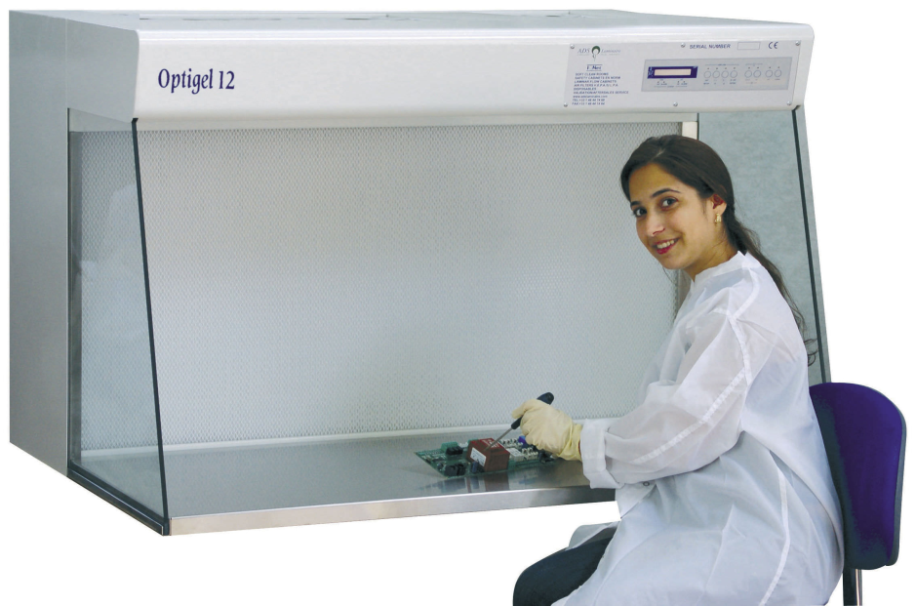
Foto 11: Cámara de flujo laminar. Recuperada de http://www.directindustry.es/prod/ads-laminaire/product-13297-123251.html el 19 de octubre del 2017.

Usos de la cámara de flujo laminar
Ahora daremos los pasos que se realizan al usar una cámara de flujo laminar horizontal, aunque en general los pasos para la manipulación o uso de este equipo son los mismos ya cumplen la misma función.
- Encender la cámara 5 minutos antes de comenzar a trabajar
- Se debe encender la luz ultravioleta (UV). 15 minutos antes si se va trabajar en la cámara de flujo horizontal, 30 minutos para la cabina vertical. El tiempo de exposición antes y después de la luz (UV), depende del trabajo que se haya realizado en ella.
- Antes de iniciar el trabajo en la cámara, las manos se deben lavar, enjuagandolas con abundante agua y aplicando jabón, realizando movimientos entrelazando los dedos (garantizar completa desinfección), para generar abundante espuma, enjuagar con agua corriente y secar con papel. Si el lavado de manos no es posible hacer uso del alcohol.
- Evitar tocar el grifo directamente con las manos después del lavado, usar la toalla de papel.
- Usar bata y colocar los guantes por encima de las mangas, frotando los guantes y los antebrazos con alcohol al 70% antes de introducirlos a la cámara.
- La rejilla frontal de la cámara no debe estar bloqueada con papeles, instrumentos ni otros objetos.
- La superficie de la cámara debe limpiarse con alcohol al 70%, al igual que todos los instrumentos, materiales u objetos que se van a colocar en el interior de la misma.
- Se debe escoger un lado para descarte de material como bolsas o baldes que estarán ubicadas en la parte externa de la cámara.
- Los brazos deberán moverse con lentitud, los movimientos bruscos proporcionan fuentes de contaminación.
- La zona donde está ubicada la cámara deberá permanecer cerrada en todo momento.
- Todo el trabajo debe hacerse en la zona media o posterior de la superficie de trabajo.
- La superficie de la cámara deberá limpiarse con un paño, usando un desinfectante apropiado (alcohol 70%) antes, durante y al finalizar el trabajo.
- Los materiales deben organizarse, el material que ya no sirve deberá disponerse en el cuarto de inactivación y lavado para su posterior proceso.

Extendiendo el saber:
Las cámaras de flujo son de uso principal en el laboratorio y es necesario que el personal de trabajo pueda usarlas correctamente, ya que, los filtros y demás elementos que la conforman son muy delicados. Por lo cual, ver el siguiente video sobre la manipulación de la cámara de flujo laminar, le ayudara a imaginarse el proceso y conocer su comportamiento al usarla https://www.youtube.com/watch?v=1nDjLcsYbAQ.
Existen diversas tipos de cámaras de bioseguridad. Si quieres ampliar tu conocimiento, estos tutoriales pueden ayudarte a determinar cuál es el tipo de cámara que más se ajusta a tu necesidad https://www.youtube.com/watch?v=bfnxKdc7sMM, https://www.youtube.com/watch?v=k1l5YOm1FHI, https://www.youtube.com/watch?v=JcJxSr_KWwg y https://www.youtube.com/watch?v=YGkL0VX4zrg.

Notas de advertencia
- El tiempo antes y después de la luz ultravioleta depende del material que se haya trabajado.
- Llenar los formatos de registro.
- Las lámparas de la cabina deben limpiarse una vez a la semana para quitar el polvo y la suciedad que puedan bloquear la eficacia germicida de la luz.
- La intensidad de la luz ultravioleta debe comprobarse cada vez que se certifica la cámara para garantizar la emisión de luz apropiada.
- Las luces ultravioletas deberán apagarse mientras el área de cultivo está ocupada, para proteger los ojos y la piel a exposiciones involuntarias.
- Todos los artículos que entre a la cámara, incluido el material de laboratorio, deben tener su superficie descontaminada y sacarse de la cámara una vez terminado el trabajo, ya que los medios de cultivo residuales pueden permitir la proliferación de microorganismos.

Ubicación
Las cámaras de flujo laminar se deben ubicarse en el área transferencia de material o de cultivos, porque es en este espacio donde son necesarias para garantizar que los procedimientos al cultivar los microorganismo o células de animales y plantas no sean afectados por agentes contaminantes. Debe tenerse especial cuidado de ubicarse donde no haya flujo de corrientes de aire para incrementar la eficiencia al momento de su uso y de ser posible en un espacio cerrado que limite al máximo las corrientes de aire.

Autoclaves

Descripción
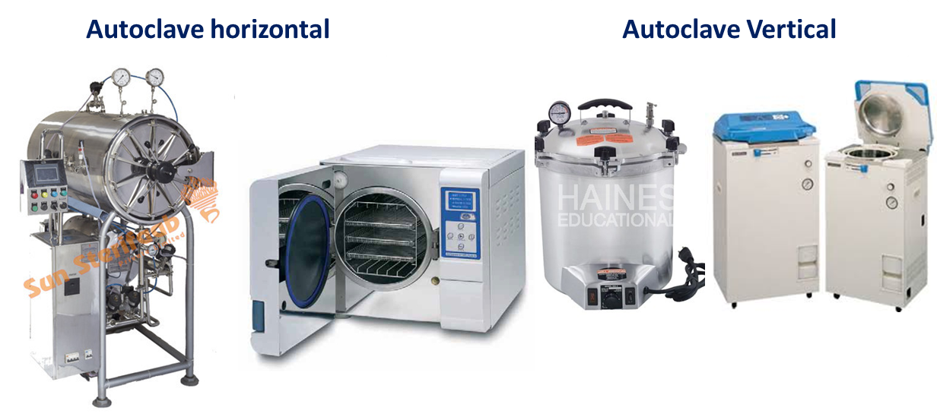
Foto 12: Autoclaves horizontales y verticales. Modificado dehttps://www.indiamart.com/proddetail/autoclaves-14286253855.html el 20 de octubre del 2017.
Las autoclaves son equipos usados para esterilizar e inactivar materiales en el laboratorio usando calor húmedo, con estos procesos se garantiza, que los elementos o materiales estén libres de microorganismos o agentes que afecten el buen desarrollo de los procesos o actividades en el laboratorio.

Las autoclaves funcionan calentando agua por medio de una resistencia que genera vapor de agua que se forma del calentamiento. Este vapor es concentrado incrementando la presión de vapor al interior de una cámara de vapor que es el sitio donde se encuentran los materiales a esterilizar o inactivar.

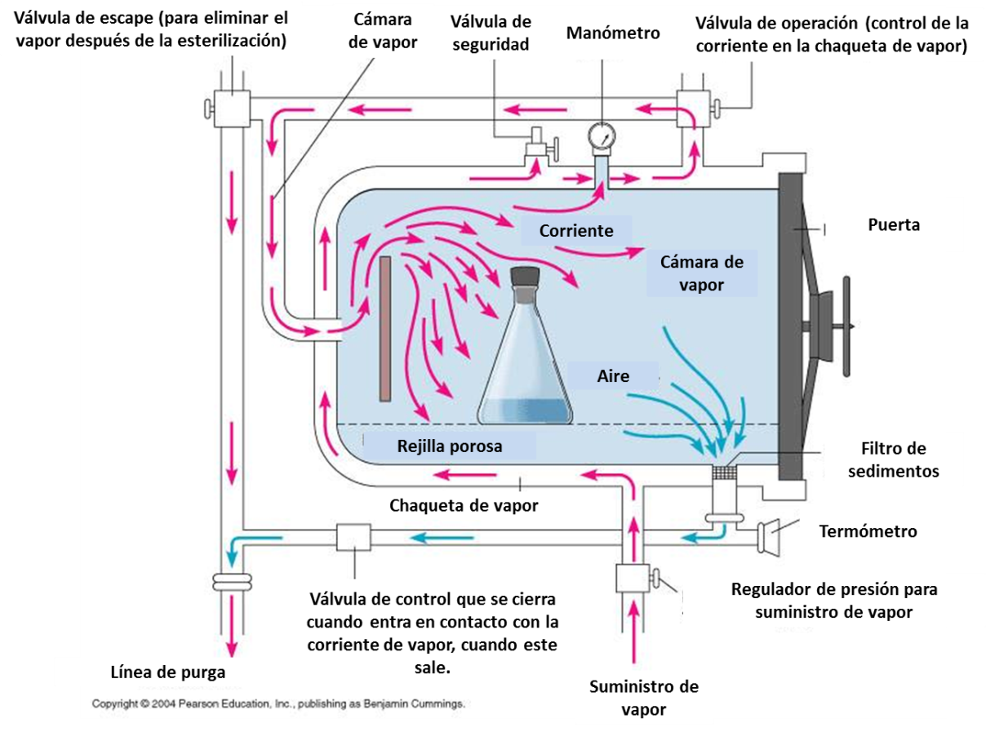
Foto 13: partes y funcionamiento de la autoclave. Modificado de http://www.medical-labs.net/how-the-autoclav-works-670/ el 20 de octubre del 2017.
Estos equipos tienen tres variables que se pueden controlar durante los procesos de esterilización o inactivación las cuales son: la temperatura, presión y tiempo. Sin importar la referencia comercial estos equipos permiten ajustar estas variables a las necesidades del proceso que se realiza. Esto con el objetivo de mantener las buenas prácticas en el laboratorio.

Por ejemplo
Los ciclos de esterilización de medios de cultivos son de 15 minutos a 15 Lb de presión a una temperatura de 120 °C, pero esto no se aplica por ejemplo a muestras de suelos o de material contaminado para descarte.

En la autoclave se puede esterilizar cualquier tipo de material que sea resistente a las condiciones como altas temperaturas y presiones. Dado que la esterilización por calor húmedo es común en los laboratorios de biotecnología, la mayoría de elementos en el laboratorio están diseñados para resistir estas condiciones, sin embargo se debe tener mucho cuidado con algunos elementos de plástico que se deforman y dañan al ser esterilizados por calor húmedo en la autoclave. En estos casos la esterilización debe ser química, tema del cual hablaremos en otro espacio del curso. Se recomienda que este equipo se maneje con mucha precaución, leer con anterioridad el manual y pedir capacitación por parte del proveedor o del personal encargado en el laboratorio antes de usarlo.

Extendiendo el saber:
Le recomendamos dirigirse al siguiente link para que observa el funcionamiento de la autoclave y la formas de uso https://www.youtube.com/watch?v=T901F2W7wks.

Uso de la autoclave vertical
Existen muchos modelos de autoclaves verticales, al momento de adquirir uno de estos equipos, debes solicitar al vendedor soporte de capacitación para su manejo y guardar los manuales para futuros usuarios o solución de dudas.

Aquí te presentaremos el paso a paso para el manejo de una autoclave vertical XXXXX. Este funciona con calor húmedo y es necesario que antes de iniciar el proceso de esterilización y manipulación de la autoclave, se usen guantes resistentes al calor, bata, gafas de seguridad y el material empacado y listo que se va a esterilizar. Para el proceso se indica seguir las siguientes instrucciones:
- Identificar en la tapa de la autoclave, la flecha que indica el orden de las perillas para destapar.
- Aflojar las perillas y girar la tapa hacia la derecha de la flecha para aflojar los pines de seguridad. Quitar la tapa levantándola y ponerla en una superficie segura.
- Una vez destapada la autoclave, retirar la olla que se encuentra en el interior y ubicarla en un lugar seguro.
- Agregar agua hasta que el nivel tape la resistencia de la autoclave y colocar la olla interna nuevamente, la olla interna se debe colocar de tal manera que la rendija de la manguera de la válvula de purga quede ubicada al lado derecho.
- Disponer el material a esterilizar al interior de la olla, de tal manera que no supere la altura de esta.
- Colocar la tapa de la autoclave, introduciendo primero la manguera de la válvula de purga en la rendija y fijar la tapa en el orden de la flecha.
- Enroscar las perillas de seguridad en diagonal hasta terminar todas, cuando esté cerrada la tapa encender la autoclave con el botón “ON-OFF”.
- Esperar hasta que el manómetro ubicado en la parte superior de la tapa, indique una presión de 120 psi o 15 Lb y a esta presión calcular el tiempo de esterilización. El tiempo de inactivación para material contaminado es de 30 minutos y para material limpio a esterilizar, es de 15 minutos.
- Después que pase el tiempo de esterilización, apagar la autoclave y esperar hasta que la presión se libere y se pueda destapar.
- Luego que la presión de la autoclave se halla liberado destaparla y sacar el material inactivado o esterilizado. Por último, lavar la olla y secar el remanente de agua y tapar nuevamente, para su posterior uso.

Notas de advertencia de la autoclave vertical
- No dejar que la presión de la autoclave sobre pase los 120 psi o 20 Lb.
- Al destapar la autoclave, usar guantes resistentes al calor.
- Al destaparla, no inclinar el rostro al interior de la autoclave, puede que el remanente de calor le cause quemaduras.
- Tener en cuenta que es una superficie caliente

Usos de la Autoclave Horizontal

La autoclave en forma vertical no tiene ninguna diferencia en el funcionamiento respecto a la autoclave horizontal, sin embargo su forma establece otro tipo de manipulación.
- Abrir las llaves de la autoclave que se encuentra en la parte de abajo del equipo.
- Cerrar la puerta de la autoclave
- Encienda la autoclave del selector. Una vez presionado el botón en la pantalla aparecerá un mensaje (INDUSTRIS CENTRICOL AUTOCLAVE 80 LITROS), 5 segundos después aparecerá la fecha, la temperatura y la presión actual del equipo.
- Oprima la tecla ENTER para acceder al menú de esterilización. Aparecerá en la pantalla la temperatura (121°C).
- Oprima la tecla 6 “▼” y aparecerá TIEMPO ESTERILIZACION (15 min) y nuevamente oprima la tecla 6 “▼”. Aparecerá en la pantalla la confirmación del inicio del ciclo de esterilización o si desea volver a la configuración del tiempo de esterilización.
- Si se requiere volver a la configuración del tiempo de esterilización, opción NO, se oprime la tecla #3 “▲”.
- Si se desea iniciar el ciclo de esterilización, opción SI, se oprime la tecla ENTER.
- En la pantalla se visualizará el llenado de agua en la cámara, en donde se muestra el tiempo que se demora el sistema en alcanzar, el nivel de agua requerido para todo el ciclo de esterilización (llenado de cámara).
- Luego de haber alcanzado el nivel de agua requerido, el sistema activara la resistencia de calentamiento de la cámara, esto se ve por qué se enciende el indicador amarillo del panel frontal y se visualizara en la pantalla el aumento de la presión y de la temperatura VS la temperatura y la presión actual.
- Cuando el sistema llegue a una temperatura de 121°C la presión es aproximadamente 18psi e iniciara el tiempo regresivo de esterilización.
- Al finalizar el tiempo de esterilización, se activará la señal sonora e iniciará a parpadear el leed verde. se visualizará FIN DE CICLO y el sistema empezará a bajar la temperatura y la presión.
- Cuando la temperatura y la presión bajen en la pantalla aparecerá un mensaje AHORA ES SEGURO ABRIR LA PUERTA, después de esto se procede a abrir la cabina y a retirar el material ya estéril.

Notas de advertencia de la autoclave horizontal
- Verificar que la puerta de la cabina quede bien cerrada.
- Verificar que las llaves del agua estén abiertas.
- Si el llenado de la cámara es superior a 3 minutos, aborte el proceso oprimiendo durante unos segundos la tecla ±, posteriormente cuando la temperatura este por debajo de 90°C y la presión en 0 psi, abrir con cuidado y retirar el agua que está en el interior.
- La puerta de la cabina solo se podrá abrir, cuando lo indique en la pantalla o en su defecto, cuando la temperatura sea INFERIOR a 90°C y la presión sea 0.
- Al abrir la cabina se debe tener extremo cuidado porque la superficie de esta, estará caliente y al abrir salda vapor.
- El material estéril estará húmedo al momento de abrir la cabina, esperar unos minutos para que se seque y se repose un poco.

Ubicación
De manera general, la ubicación de las autoclaves generalmente es en las áreas de inactivación y lavado preparación y esterilización, ya que es en estas áreas donde se encuentran los materiales contaminados por microorganismos y los elementos a esterilizar. Cabe resaltar que este equipo genera calor, por lo que se recomienda que no esté cerca de las neveras o demás equipos, para que no se vean afectados.

Agitadores orbitales

Descripción
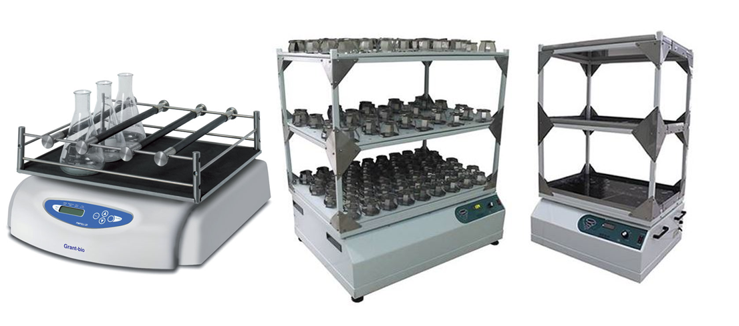
Foto 14: Agitadores orbitales. Recuperado de http://www.sevmexico.com/categorias/productos/?pr=7 el 20 de octubre del 2017.
Estos equipos son usados para la mezcla y homogenización, generalmente de cultivos en medio líquidos, soluciones, suspensiones o reacciones químicas que requieran agitación.

Existen muchos tipos de agitadores y su tamaño depende en gran medida de las muestras que se trabajen, estos pueden incorporar mecanismos que permiten controlar variables importantes como la temperatura, el tiempo de agitación, la luminosidad y el pH, entre otras.

Usos de un agitador orbital
Al igual que muchos de los equipos de biotecnología existen varios fabricantes y diferentes referencias, por lo cual se recomienda pedir el manual para el manejo del equipo, sin embargo, todos estas referencias tienen el mismo funcionamiento. A continuación, se mencionará la forma de uso de un agitador orbital marca ACTUM modelo HD-4000L. Este agitador está constituido por una torre compuesta por tres niveles que oscilan orbitalmente de forma horizontal, con control de iluminación.

Las suspensiones o líquidos deben ir contenidos en recipientes, ya sean vasos de vidrio, tubos o matraces Erlenmeyer que van sobre la superficie oscilante.

Este equipo esta acondicionado con sistemas de luces LETs que permiten iluminaciones con diferentes longitudes de onda. Por lo que puede ser usado en estudios de cultivo de tejidos vegetales para determinar el efecto que causan las diferentes longitudes de onda en el crecimiento y expresión celular de las plantas. También, puede ser usado para el crecimiento de microorganismos o plantas que requieren longitudes de onda diferentes a la blanca.

A continuación los pasos para el uso de este agitador orbital ACTUM:

- Conectar el quipo, verificando que el conector le proporcione el voltaje necesario para su buen funcionamiento.
- Al conectar el equipo se muestra una pantalla de inicio que contienen las variables a controlar, como la agitación y la luz.
- A los tres niveles se les programa la misma agitación, pero las longitudes de onda son diferentes en los tres niveles. Para programar la agitación, primero se ubican las muestras a agitar en la superficie del agitador, ya sea en el nivel 1, 2 o 3. Se recomienda que se en orden desde el nivel 1.
- Luego de ubicar las muestras, programar la agitación presionando el botón AGITATION en la pantalla de inicio, la agitación va en rpm y la mínima velocidad a la que el equipo puede ir es de 20 rpm.
- El equipo tiene dos estados de agitación, el primero puede definir el tiempo de agitación o dejarlo un tiempo indefinido.
- Al definir el tiempo de agitación, terminar verificando todas las variables y que el equipo esté funcionando correctamente.

Notas de advertencia
- Ubicar las muestras en el agitador antes de ponerlo a funcionar.
- Para retirar muestras, apagar la agitación del equipo. No retirar las muestras mientras el equipo esté funcionando.
- Fijar bien las muestras en el equipo, para que estas no se rompan o dañen durante el proceso de agitación.

Extendiendo el saber:
Para complementar lo aquí aprendido podemos recomendarte algunos videos sobre el funcionamiento de un agitador orbital disponibles https://www.youtube.com/watch?v=LAW5bISlm44, https://www.youtube.com/watch?v=odERDyxD1qU.

Ubicación
El agitador orbital es un equipo que se usa comúnmente para el mantenimiento de cultivos en los procesos de crecimiento, o para agitar reacciones o soluciones, por lo que su ubicación está relacionada con el uso.

Cuando estos equipos son adquiridos para el mantenimiento de los cultivos su ubicación más apropiada es en el área de incubación. Sin embargo en caso que se use para reacciones o soluciones su ubicación es en el área de preparación y esterilización o de análisis de muestras dependiendo del fin de las soluciones, esto buscando agilizar los procesos.
Es importante tener en cuenta que este equipo debe estar ubicado en una superficie resistente al calor y completamente nivelada, se debe usar equipo de seguridad para su manipulación.

Nevera

Descripción
Las neveras son equipos que de manera general permiten el enfriamiento de las muestras. Se usan en los laboratorios, para el almacenamiento de cultivos, cepas, reactivos, en general materiales de trabajo que requieren refrigeración. Existen muchas referencias de neveras que se ajustan a las diferentes necesidades, en los laboratorios generalmente se trabaja con neveras de – 20 ° C, -80 ° C y de 4 ° C.

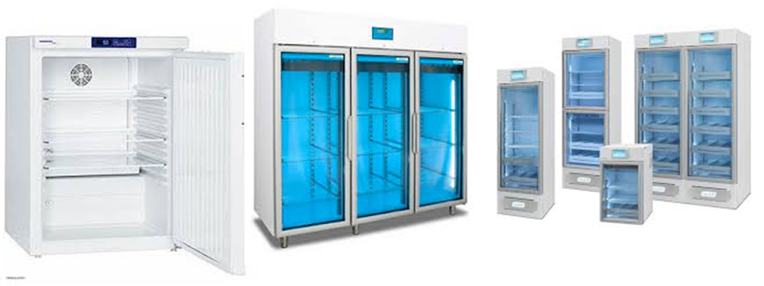
Foto 15: Neveras de laboratorio. Recuperado dehttps://blogquimobasicos.com/2013/01/29/1096/ &https://profilab24.com/Liebherr-LKUexv-1610-MediLine-explosion-proof de octubre del 2017.

Usos de la nevera
- Los refrigeradores, congeladores de nieve carbónica deben descongelarse y limpiarse periódicamente.
- Se eliminarán los tubos, ampollas y otros objetos que se hayan roto durante el almacenamiento.
- Después de la limpieza se desinfectará la superficie interior de la nevera con jabón neutro y se secará.
- Todos los recipientes almacenados en refrigeradores y congeladores deben llevar etiquetas bien claras con el nombre del contenido, la fecha de almacenamiento y el nombre de la persona que los ha almacenado.
- Debe mantenerse un inventario del contenido de los refrigeradores y congeladores.

Notas de advertencia.
- NO deben guardarse nunca soluciones inflamables en los refrigeradores, excepto si estos son a prueba de explosión Durante la limpieza se debe usar los implementos de protección personal.
- No usar abrasivos para la desinfección de las neveras.
- Los materiales sin etiquetas y con fechas muy antiguas se descartarán, realizando el adecuado procedimiento.

Ubicación
Las neveras se deben ubicar en la zona donde sean más pertinentes de acuerdo a su destinación, generalmente en la zona de preparación, esterilización y lavado de material. Se recomiendan que las neveras estén alejadas de los demás equipos, las alguno generan gran cantidad de calor durante su funcionamiento que puede afectar a los equipos adyacentes.

Horno y estufas

Descripción
Los hornos y las estufas son equipos que se usan en el laboratorio para secar diferentes materiales como vidrio, metal, material vegetal, solidos, entre otros. Estos, sin importar la referencia, cumplen la misma función; se caracterizan por tener un controlador de temperatura y de tiempo para facilitar el seguimiento de los procesos de secado de los materiales.

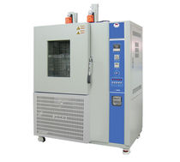
Foto 16: Horno de secado. Recuperado del http://www.directindustry.com/prod/jisico-co-ltd/product-40518-588155.htmlel 20 de octubre del 2017.
Los rangos de temperatura de estos equipos generalmente están entre 0-500 °C para las estufas y para los hornos alcanzan temperaturas hasta los 1500 °C. Ambos, funcionan con calor seco, ya que el aire que entra al equipo se caliente, secando el material al interior de este. Algunos hornos tienen especificaciones especiales dependiendo el proceso.

Extendiendo el saber:
En el siguiente video usted conocerá más sobre la manipulación y funcionalidad de los hornos e incubadoras https://www.youtube.com/watch?v=s3z5TV7OwYQ .

Usos de los hornos y las estufas
Aunque existen muchas referencias de equipos, acá te brindaremos las indicaciones que se darán a continuación corresponden al horno marca memmert.
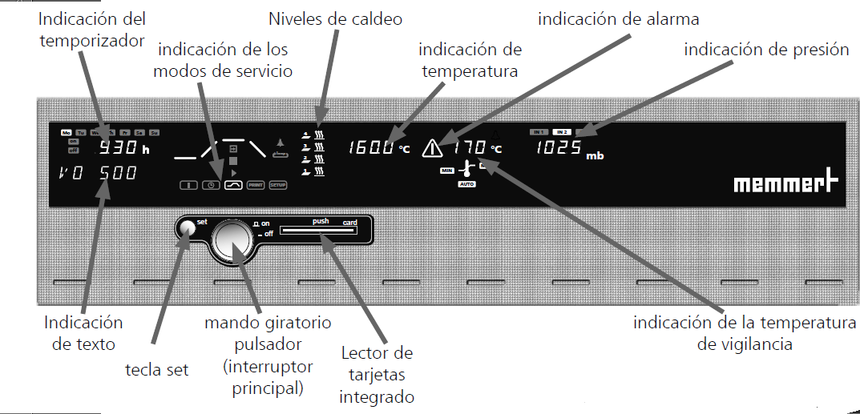
Foto 17: Panel digital del horno memmert. Recuperado del manual Memmert el 25 de octubre del 2017.

Los pasos a seguir para usar el horno memmert son los siguientes:
- Conecte el horno al panel de electricidad, verificando que este tenga el voltaje adecuado y no se dañe el equipo.
- Encienda el horno moviendo el mando giratorio (pulsor) hasta dejarlo en la posición “ON” y proceda a abrir el horno, moviendo la perilla o pomo de la puerta hacia afuera, como lo indica la siguiente imagen.

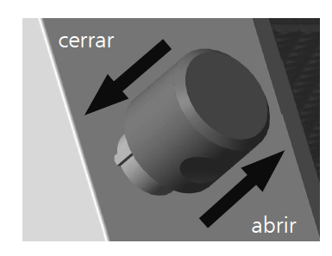

- Ingresar el material al horno, teniendo cuidado que no obstruya el paso del aire y que los espacios entre elementos no sean muy pequeños o muy amplio. Cerrar el horno empujando el pomo de la puerta hacia adentro, con mucho cuidado.
- Programar la temperatura del horno manteniendo presionando la tecla “SET” y con el pulsor giratorio ajustar a la temperatura deseada. Después de ajustar la temperatura soltar la tecla “SET” y esperar hasta que la pantalla deje de parpadear y muestre la temperatura real e inicie el proceso de calentamiento.
- Para programar el tiempo es necesario que se presione la tecla “SET” y se escoja el modo de servicio de temporizador que se muestra en la imagen y con el pulsor giratorio programar el tiempo de trabajo del equipo.
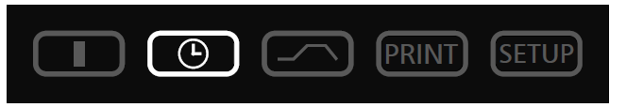
- Iniciar el ciclo de trabajo programado de la incubadora después de programar, la temperatura y el tiempo. Recordar que la micropipeta debe permanecer siempre en posición vertical con el portapunta hacia abajo.

Notas de advertencia.
- Usar el equipo de seguridad antes para manipular el horno o la estufa. Los guantes resistentes al calor no deben faltar a la hora de manipular.
- Ubicar bien las muestras, para que estas se sequen de manera homogénea
- No poner las manos sobre la superficie caliente
- No exponer el rostro al abrir el horno, para evitar quemaduras y no introducir material no resistente al calor para evitar accidentes.

Ubicación
Los hornos o estufas generalmente se ubican en las áreas de preparación de medios de cultivo para esterilización en seco de vidriería o en la zona lavado e inactivación asociados a procesos de preparación de muestras.

También es común ubicar este equipo en las áreas de preparación y esterilización para análisis, por ejemplo, la producción de biomasa seca o el secado de muestras de suelos para el análisis de la humedad. Se recomienda que se ubiquen en una zona lisa, firme y que no sea movible para evitar por movimientos bruscos e interrumpir el funcionamiento del equipo generando accidentes en el laboratorio.

Incubadora

Descripción
Las incubadoras son equipos que tienen la capacidad de generar ambientes controlados para los parámetros de temperatura y humedad y disponibilidad de oxígeno para beneficiar ciertos procesos en el laboratorio.
Por ejemplo:
El crecimiento de bacterias, hongos o células de animales y plantas. Algunas incubadoras pueden crear ambientes anaerobios, es decir, sin oxígeno para microorganismos que no requieren de oxígeno para crecer.

En todos los laboratorios, este equipo es de vital importancia en el área de cultivos, pues en su interior se pueden controlar las variables para que los microorganismos crezcan.

Generalmente los hornos de laboratorios, también pueden ser usados como incubadoras ya que el funcionamiento es el mismo. Sin embargo se recomienda que la incubadora funcione con un solo propósito, apoyando el crecimiento o la conservación de microorganismo, para favorecer las condiciones de asepsia que se requieren en cada procedimiento.
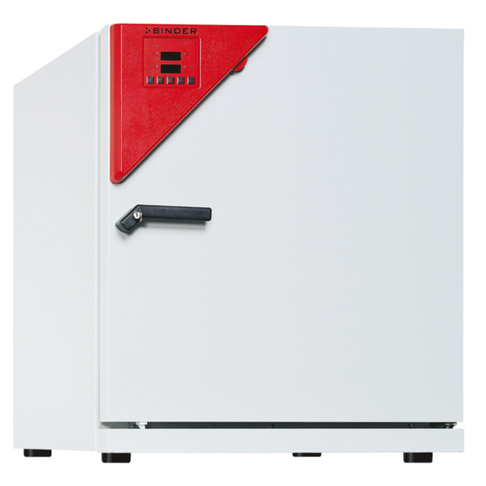
Foto 18: Incubadora. Recuperado del http://www.keison.co.uk/binder_c150co2incubator.shtml el 20 de octubre del 2017.
Extendiendo el saber:
Para conocer más sobre la manipulación, de las incubadoras binder ver el siguiente video https://www.youtube.com/watch?v=s3z5TV7OwYQ .

Uso de la incubadora
En este curso describiremos el paso a paso del uso de una incubadora marca Binder, pero es importante que antes de conseguir una incubadora realice diferentes cotizaciones y se asegure del respaldo que le dará la empresa.

Esta incubadora cuenta con un panel de control con pantalla digital que permite controlar las variables de temperatura y tiempo.

- Encender la unidad con el botón  de encendido, al encender en la pantalla digital deberá encenderse un botón con luz verde.
- Para programar la temperatura, se presiona el botón de temperatura $\frac{X}{W}$ y con los botones “▼” o “▲” ajuste al valor deseado.
- Para activar el tiempo presione el botón  y con los botones “▼” o “▲” ajustar al valor deseado.
- Introducir al interior de la incubadora los materiales a incubar, abriendo primero la incubadora llevando la perilla de agarre hacia arriba y cerrar con la perilla llevándola a su posición inicial.

Notas de advertencia
La ubicación de las muestras o los materiales a incubar se puede hacer siguiendo el orden que el usuario quiera, sin embargo se recomienda, que estas se ubiquen no tan cerca una de la otra para garantizar una mejor distribución de la temperatura.

Ubicación
Se recomienda que las incubadoras se ubiquen en el cuarto de incubación en una zona lisa y firme, preferiblemente en un mesón que no sea movible para no interrumpir el funcionamiento del equipo con movimientos bruscos y evitar accidentes en el laboratorio.

Microscopio estereoscopio

Descripción
Los estereoscopios son equipos que se usan para realizar actividades de observación, disección de objetos, órganos, tejidos o material que es muy difícil observar a simple vista y que sin embargo son mayor tamaño para ser observados en el microscopio, ya que generalmente sus objetivos tienen de 2 a 4 aumentos. Estos equipos permiten ver la imagen superficial de los objetos de la misma manera que lo hacen las lupas.

Los estereoscopios funcionan con un sistema de luz que se refleja en la muestra observada, donde por medio de los objetivos y oculares se pueden observar las muestras sin la necesidad de portaobjetos o sellos como en el microscopio óptico, ahorrándose el tiempo de preparación de la muestra, ya que este se puede observar inmediatamente.

Ejemplo:
En los laboratorios de cultivos vegetales se usa el estereoscopio para distinguir los meristemos o estructuras vegetales importantes para el cultivo.

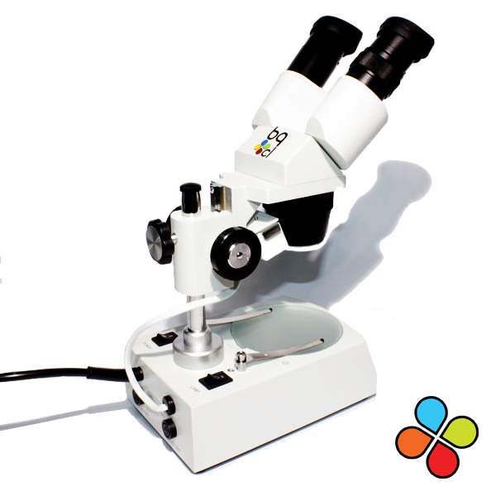
Foto 19: Estereoscopio. Recuperada del https://www.bioquimica.cl/equipos-laboratorio/estereoscopios.html el 20 de octubre del 2017.
Extendiendo el saber:
Observar en el siguiente video el uso correcto del estereoscopio y su funcionalidad https://www.youtube.com/watch?v=LtzDFdgCzCM y https://www.youtube.com/watch?v=Reg8P-x-kao.

Uso del microscopio estereoscopio
Aunque de nuevo existen muchas marcas de estéreo microscopios y algunos de ellos permiten mayores o menores estrategias de control o tiene lentes de mejor o menor calidad, a continuación daremos instrucciones para el manejo de un estereoscopio Leica S8APOB.
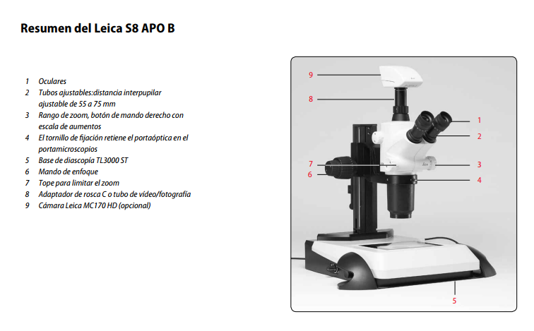
Foto 20 Estereoscopio Leica. Recuperado del Manual de instrucciones Leica S8 APO B https://www.leica-microsystems.com/fileadmin/downloads/Leica%20S8%20APO/User%20Manuals/Instructions_Leica_S8APO_B_ES.pdf 7 de noviembre del 2017.
- Acomode su puesto de trabajo a la altura de la mesa, para aprovechar toda la superficie de trabajo, pruebe acercándose a los ocupares si la altura y la posición es la más adecuada.
- Ubique la muestra alineándola sobre el porta muestra u objetivo y acerque los ojos a los ocupares para iniciar el proceso de observación.
- Ajuste los oculares agarrándolos con ambas manos y desplácelos a la derecha o a la izquierda dependiendo de la necesidad hasta que la muetra se vea correctamente. Como se ve en la imagen.
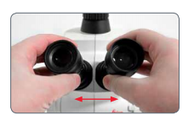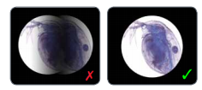
- Ajuste el aumento, hasta que la muestra se vea más clara o correctamente.
- Acerque o ajuste la muestra con el botón de mando.
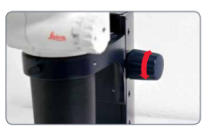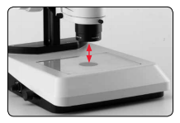
- Cambie el aumento girando la perilla de Zoom hasta que se tenga el aumento deseado.
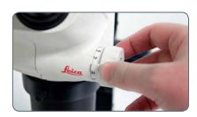
- Observar la muestra al ajustar el aumento y acomodar los oculares.
- Al terminar recuerde limpiar bien el equipo y dejarlo en la posición o forma en la que estaba al inicio.

Ubicación
Los estereoscopios deberán estar en el área incubación o de observación y análisis de procesos, pues, es en esta donde se observan las muestras para su análisis o seguimiento, Se recomienda que se ubiquen en un mesón con superficie lisa y firme.

Sistema de filtración al vacío

Descripción
El sistema de filtración al vacío, se utiliza para la separación de muestras heterogéneas o de reacciones químicas. Es muy útil para la purificación de soluciones que no son resistentes a altas temperaturas y no es posible esterilizarlas en la autoclave, por lo que se pasan por el sistema de filtración para separar los microorganismos que podrían generar contaminación en la muestra o los cultivos que requieren de estas soluciones, este procedimiento se debe realizar en una cámara de flujo laminar para garantizar la esterilidad de la muestra.

También, el sistema de filtración al vacío es muy útil para la separación de células que son cultivadas en medios de cultivos líquidos o para la extracción de sustancias contenidas en hojas de plantas.
El sistema de filtración al vacío está compuesto por una bomba que genera un vacío, para separar la parte liquida de la parte solida de la muestra y un vaso de filtración o varios vasos de filtración que son los recipientes equipados con embudos y filtros que dejan pasar el líquido a la botella de recolección, dejando la parte liquida en el embudo cilíndrico.
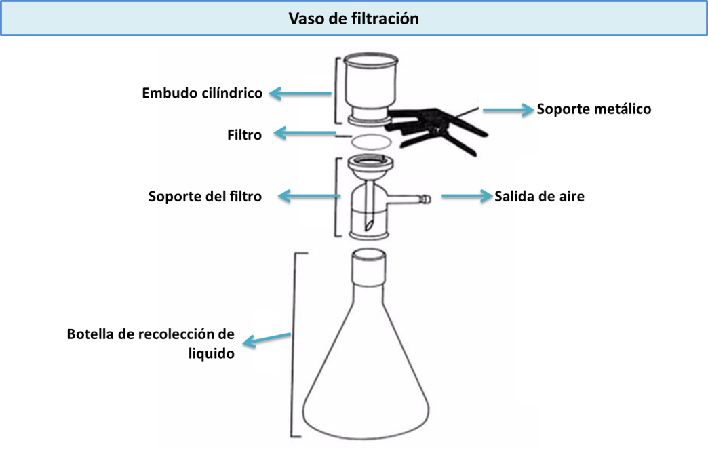
Ilustración 1 Partes del vaso de filtración del sistema de filtración al vacío. Modificado de https://dutch.alibaba.com/product-detail/all-glass-filter-holder-solvent-filtration-apparatus-solvent-filter-chemical-vacuum-solvent-filter-filtration-apparatus-60505727490.el 29 de Noviembre del 2017.
La bomba del sistema de filtración funciona succionando aire del interior del vaso de filtración donde se encuentra la muestra, condensándolo para botarlo al exterior y de esta manera generando el vacío que al mismo tiempo va succionando el líquido de la muestra a filtrar, dejando solo la parte sólida en el embudo y la parte liquida en la botella de recolección.
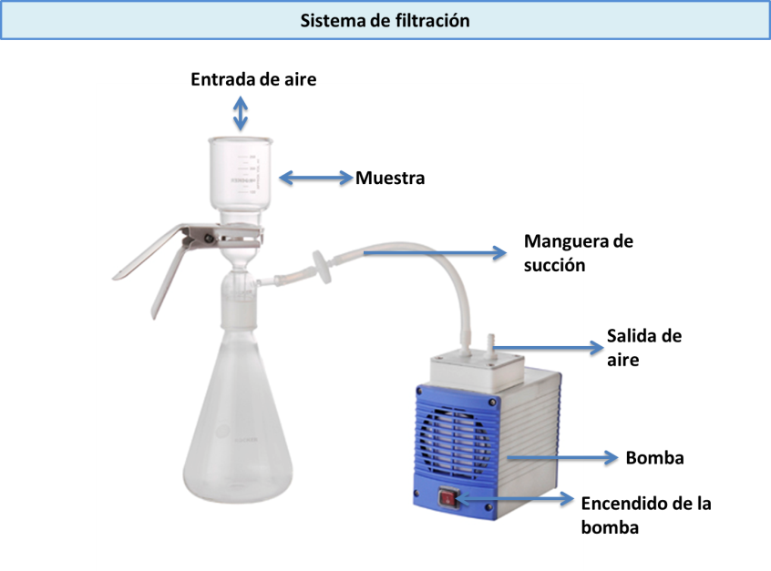
Ilustración 2 Sistema de filtración al vacío. Modificado de http://www.asia-manufacturer.com/manufacturers/001/products-detail_35447_100037418.html el 29 de Noviembre del 2017.

Usos del sistema de filtración

A continuación daremos los pasos para el uso de un sistema de filtración marca Microfil, pero en general el funcionamiento de los sistemas de filtración es el mismo.

- Antes de iniciar el proceso esterilizar el soporte del filtro donde va contenida la membrana de filtración o papel filtro, en este caso como el embudo es de metal se usa alcohol y se flamea por unos segundos
- Colocar el papel filtro o la membrana de filtración sobre la base del embudo
- Ubicar el embudo donde va la muestra en la rosca del soporte del filtro de manera manual
- Vaciar la muestra en el embudo y aplicar vacío encendiendo la bomba.
- Luego de finalizar el proceso de filtración, apagar la bomba y retirar la muetra solida del embudo.
- Lavar el equipo, retirando los filtros del soporte, lavando el embudo y la botella de recolección.

Notas de advertencia
- Verificar que las mangueras esté bien conectadas a la salida de aire, para evitar fugas y la bomba se dañe
- Esterilizar siempre el soporte del filtro para garantizar la purificación de la muestras a filtrar
- Limpiar los filtros para evitar contaminación por partículas no deseadas

Ubicación
Este equipo se recomienda que este ubicado en las áreas de preparación y esterilización, para poyar los procesos que se realizan en esta área como purificación de muestras y separación. En algunos casos se usa en los procesos de cultivos, para esto se recomienda esterilizar completamente el equipo.

Microscopio

Descripción
Este equipo permite la obtención de una imagen aumentada y se usa para hacer mediciones y conteo de células, evaluación de la viabilidad de las mismas células o tejidos, además de permitir analizar su morfología y fisiología.

En la actualidad existen varios tipos de microscopios, como son el microscopio simple, el microscopio compuesto (que puede ser: invertido, de fluorescencia, de luz ultravioleta, de luz polarizada, de contraste de fase), y algunos de ellos altamente especializados como el microscopio electrónico (de transmisión o de barrido).

Por ejemplo
Los microscopios electrónicos de barrido tienen un aumento superior, que no lo garantizan los demás microscopios, sin embargo, la muestra se debe preparar con condiciones especiales de vacío. Por otro lado los microscopios de florescencia, permiten observar sustancias o muestras que brillan con luz propia o que son tienen florescencia al irradiarlas con una longitud de onda diferente.

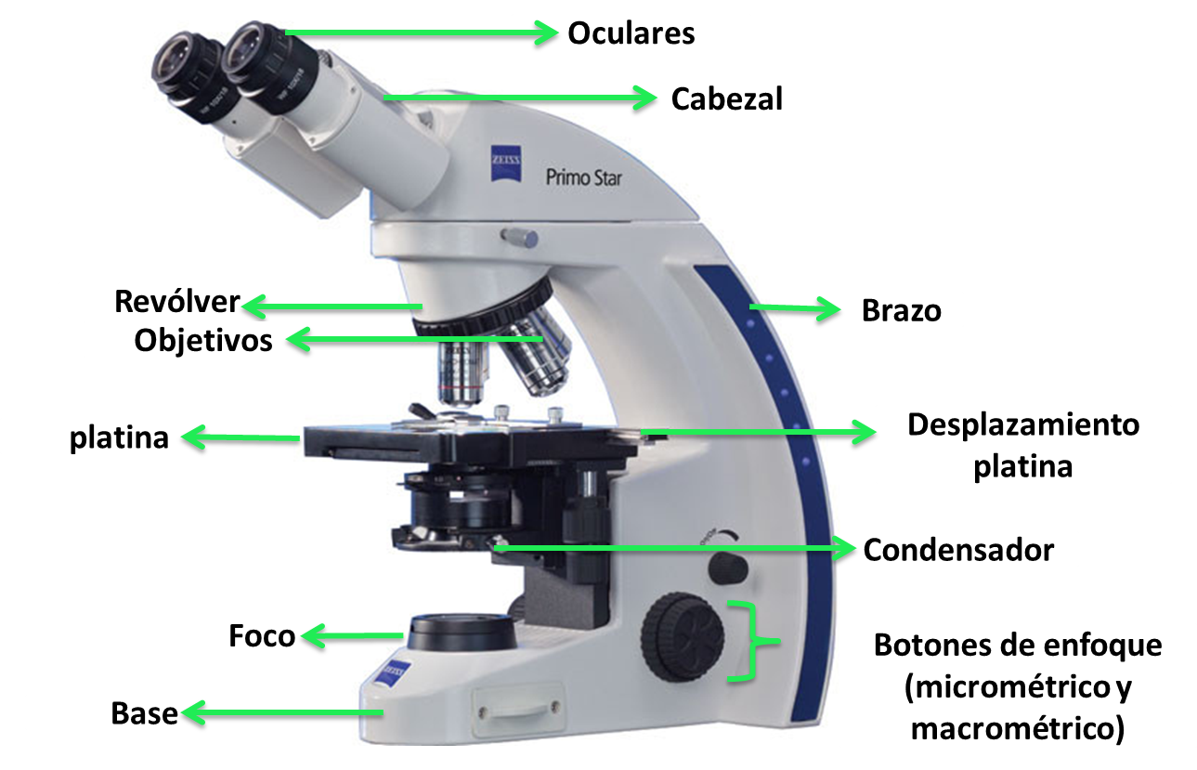
Foto 21: partes del microscopio óptico. Modificada de https://www.bhphotovideo.com/c/product/531257-USA/Zeiss_415500_0001_001_Primo_Star_Student_Microscope.html el 25 de octubre del 2017.

Uso del microscopio

- De la forma como usted utilice el microscopio depende el éxito de sus observaciones. Por tal motivo se recomienda seguir siempre el procedimiento que a continuación se explica:

- Para iluminar el campo visual, ponga en posición de observación el objetivo de 4X y abra lentamente el diafragma haciendo coincidir la abertura numérica del objetivo (que para el caso de 4X es 0.10)
- Con el mismo valor (0.10) en la escala de abertura del diafragma. Suba hasta el tope la platina, sin forzar el sistema, con la perilla macrométrica y luego, mirando por los oculares, obtenga una iluminación homogénea del campo visual por medio de la perilla reguladora del voltaje.

- Para la Colocación de la muestra Ponga sobre la platina la placa que acaba de hacer y fíjela a ella utilizando las pinzas que para el efecto tiene su microscopio.

- Centre la muestra en el orificio de la platina con las perillas del carro.

- Para la obtención de la imagen, Mirando por los oculares, aleje lentamente la platina con la perilla macrométrica hasta que aparezca la imagen.

- Luego dele nitidez a la imagen con la perilla micrométrica. Si en este momento lo considera necesario, mejoré la iluminación.

- Si necesita hacer uso de objetivos de aumento mayor, tenga en cuenta que una preparación siempre se observa primero con el objetivo de aumento menor, 4X en este caso, para obtener un buen enfoque. La parte que se desea observar con objetivos de aumento mayor debe centrarse en el campo visual.

- Cuando ya la muestra este enfocada y nítida, cambie de objetivo a 40X o 100X, si observa con el objetivo de 100X, antes de girar el revolver agregue un poco de aceite de inmersión en sobre la muestra para mejorar el poder de resolución, recuerde acomodar la luz del condensador a las necesidades lumínicas de la muestra.

Notas de advertencia
- Cuando transporte el microscopio debe siempre sujetarlo con las dos manos
- Al poner el microscopio sobre la mesa, sitúelo a unos 10 centímetros de la orilla.
- Para girar el revólver, utilice la rosca estriada de su parte superior. No lo haga tirando los objetivos hacia la izquierda o hacia la derecha, pues de esta manera se van desajustando los sistemas de lentes y la propiedad parafocal (que es la propiedad de mantener una muestra más o menos enfocada y en el mismo campo focal al pasar de un objetivo a otro).
Al terminar la práctica de observación, siga estas instrucciones:
- Retire la placa, o preparación, de la platina.
- Ponga en el punto cero la perilla reguladora del voltaje y proceda a apagar el interruptor (posición 'O'). Desconecte del tomacorriente el cable de la luz y deje enfriar el bombillo antes de mover el microscopio.
- Limpie muy bien todas las partes del microscopio, excepto las lentes. Éstas sólo deben limpiarse cuando han estado en contacto con aceite de inmersión, en la forma en que se explicará en la próxima práctica de laboratorio.
- Baje completamente la platina y deje el objetivo de menor aumento en posición de enfoque.
- Cubra el microscopio con la bolsa plástica o de tela dispuesta para ello.
- No guarde el microscopio hasta que este sea revisado por el profesor o la persona encargada del laboratorio.
- Deje centrado el carro.

¡OJO! Haga los movimiento de los botones de enfoque fijándose que el objetivo no se vaya a incrustar en la muestra, deberá mirar directamente el microscopio y no por los oculares.

Ubicación
Los microscopios generalmente se encuentran en las áreas de observación y análisis de los laboratorios, en algunos casos en el área de cultivo, también, son usados para observar o distinguir colonias, hongos o células.

Extendiendo el saber:
El manejo adecuado de un microscopio óptico binocular adecuadamente es complejo por lo que te recomiendo ver en el siguiente video, en el usted podrá ver en detalle las partes y funcionalidad y observar la manipulación adecuada del microscopio, https://www.youtube.com/watch?v=gA3V7N6E6LA.

Campanas de extracción

Descripción
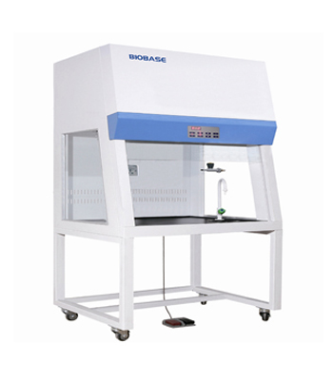
Foto 22: Campana de extracción. Recuperado de http://www.biobase.cc/ProductInfo_632.aspx#.WepxolvWzIU el 20 de octubre del 2017.
Las campanas de extracción son usadas en los laboratorios con el objetivo de proteger al personal de trabajo de vapores químicos, polvos, gases y algunos aerosoles. Estas funcionan con un sistema de ventilación que extrae los vapores y los diluye hasta que no son inofensivos para la salud.

Los experimentos o actividades en el laboratorio que presenten algún grado de peligro para la salud por los vapores químicos, se deberán realizar dentro de la campana de extracción.
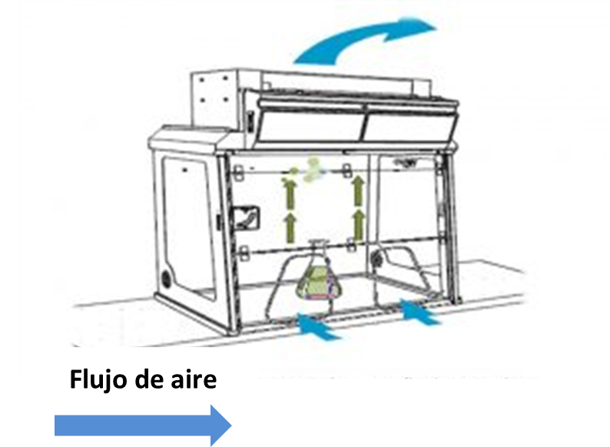
Foto 23: Funcionamiento de la campana de extracción. Recuperado dehttp://j3corp.net/inspeccion-certificacion-campanas-extraccion-gases/ el 25 de octubre del 2017.

Manipulación de la campana de extracción
Las especificaciones que se darán a continuación están relacionadas con el uso general de las campanas de extracción y no corresponden a una marca en particular.

Recuerde que las campanas de extracción son muy necesarias si en el laboratorio se trabaja con químicos o microrganismos ya que estas disminuyen el riesgo y el tiempo de exposición del investigador o usuario.

- Encender la cámara de extracción antes de iniciar el experimento o la manipulación del material o reactivos.
- Verificar, que la cámara esté libre de obstrucciones u objetos que no pertenecen al experimento o proceso que realizara.
- Establecer la apertura de trabajo de la cara o compuerta de la campana, dependiendo los requerimientos del experimento o proceso, además, deberá establecer la velocidad de arrastre o del aire que según la American National Standard for Laboratory Ventilation 2012 debe ser entre 20 y 45 mts/minutos.
- Ubicar los reactivos, equipos o demás elementos en orden de uso y de manera ordenada.
- Usar guantes, y máscaras de respiración, así como bata de protección para los brazos en caso que los reactivos sean demasiado peligrosos.

Notas de advertencia.

- No trabajar con diferentes solventes al mismo tiempo dentro de la campana
- Bajar bien la rejilla y verificar que los filtros estén funcionando correctamente
- Trabajar siempre con guantes resistentes a sustancias químicas y con mascarilla de seguridad

Ubicación
Generalmente van ubicadas en las áreas de preparación de soluciones, por ejemplo como el área de preparación y esterilización. Es recomendable que se ubiquen retiradas, en un lugar que no esté encerado o no permita la recirculación del aire.

Extendiendo el saber:
Complemente la información sobre la manipulación y función de la campana de extracción, observando el siguiente video. Ver video del uso y funcionamiento de una campana de extracción https://www.youtube.com/watch?v=IdHiWr6Fb2g.

Actividades
Actividad de aprendizaje
Tipo de Actividad: Arrastre
Objetivo de aprendizaje: Aplicar los conocimientos adquiridos en la unidad sobre los equipos y elementos básicos de laboratorio, sus funciones y ubicación.
Enunciado: En un laboratorio de microbiología, donde se realizan análisis de identificación y aislamiento de microrganismos, se compraron los siguientes equipos: autoclave horizontal, cámara de flujo laminar horizontal, microscopio óptico, incubadora y horno. Ubique arrastrando los equipos según los usos en su área correspondiente. 1. Ya que usted el encargado del laboratorio le ha pedido ubicar arrastrando los equipos según sus usos en su área correspondiente.
Respuesta: Autoclaves horizontal (Preparación y esterilización), cámara de flujo laminar horizontal (cultivos), microscopio óptico (observación), incubadora (incubación), horno (preparación y esterilización)

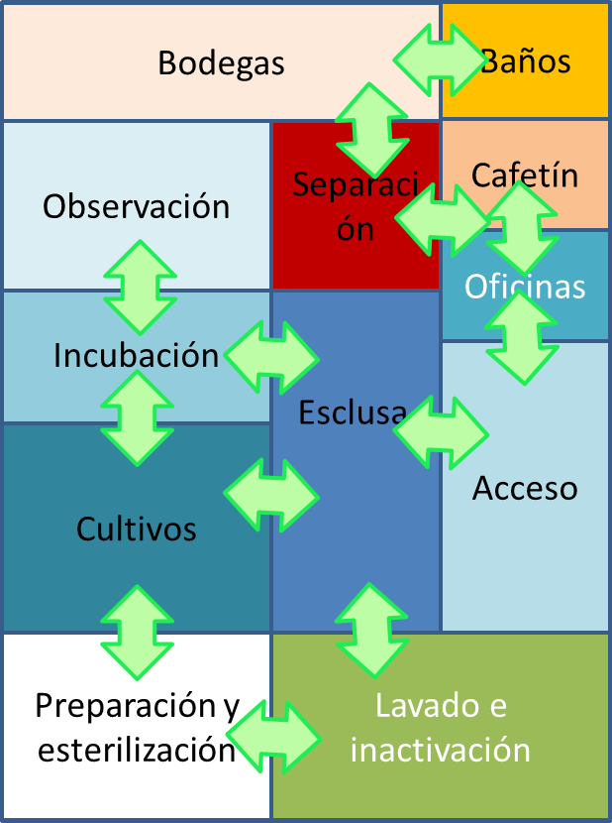
Actividad de aprendizaje
Tipo de Actividad: aApareamiento
Objetivo de aprendizaje: Aplicar los conocimientos adquiridos en la unidad sobre los equipos y elementos básicos de laboratorio, sus funciones y ubicación.
Enunciado: En un laboratorio de microbiología, donde se realizan análisis de identificación y aislamiento de microrganismos, se compraron los siguientes equipos: autoclave horizontal, cámara de flujo laminar horizontal, microscopio óptico, incubadora y horno. Ubique arrastrando los equipos según los usos en su área correspondiente.2. Posteriormente le piden indique a los demás usuarios los usos básicos que se realizarán en el laboratorio con ellos.

Equipos | Uso
Autoclaves horizontal | cultivar
cámara de flujo laminar | incubación de cultivos
microscopio óptico | secado y esterilización
incubadora | observar
horno | esterilización

Respuesta: Autoclaves horizontal (esterilización), cámara de flujo laminar horizontal (cultivar), microscopio óptico (observar), incubadora (incubación de cultivos), horno (secado y esterilización)

Actividad de aprendizaje
Tipo de Actividad: Apareamiento
Objetivo de aprendizaje: Aplicar los conocimientos adquiridos en la unidad sobre los equipos y elementos básicos de laboratorio.
Enunciado: En el laboratorio de cultivo de tejidos animales un estudiante prepara una solución para el mantenimiento de unas células de un tejido de hígado, para realizar esta actividad el necesita hacer los siguientes procedimientos: Pesar, medir volúmenes exactos de agua y volúmenes muy pequeños de soluciones nutritivas, agitar, calentar y esterilizar.
El estudiante debe ingresa a la sala de prelación de medios y llevar a la mesa los siguientes equipos y elemento arrastrando a la mesa los adecuados para que el estudiante pueda realizar cada proceso y preparé la solución y definir para que los va a usar. n.

Lista de equipos: BALANZA, agitador magnético, plancha de calentamiento, autoclave, beaker, incubadora, horno, matraz erlemenyer, balones volumétricos aforados, micropipetas, buretras, pipetas, probetas, pinzas, vidrio reloj, magnetos, crisol, mecheros, espátulas, destilador y cajas perti.

Respuestas:
Proceso | Equipo | Actividad
Pesar | balanza | Crisoles, vidrio reloj y espátula
Medición de volúmenes exactos de agua | Destilador | Balones aforados  probetas
volúmenes muy pequeños de soluciones nutritivas | Micropipetas | pipetas
agitar | Agitador | magnetos
calentar | Plancha de calefacción | Beaker y matraces
esterilizar | Autoclave

Actividad de aprendizaje
Tipo de Actividad: Selección
Objetivo de aprendizaje: Aplicar los conocimientos adquiridos en la unidad sobre los equipos y elementos básicos de laboratorio.
Enunciado: Usted es el encargado de capacitar al personal de laboratorio en el uso de la autoclave vertical, para realizar esta actividad usted cita al personal a las 8:00 am en el laboratorio en el área de lavado y esterilización.
- Para dar la charla organice de manera correcta los contenidos de la información que va a dar.
Actividad de aprendizaje
Tipo de Actividad: Selección
Objetivo de aprendizaje: Aplicar los conocimientos adquiridos en la unidad sobre los equipos y elementos básicos de laboratorio.
Enunciado: Usted es el encargado de capacitar al personal de laboratorio en el uso de la autoclave vertical, para realizar esta actividad usted cita al personal a las 8:00 am en el laboratorio en el área de lavado y esterilización.

2. Seleccione en la siguiente lista el orden de los pasos que hay que seguir para la manipulación correcta de equipo.

Temáticas de la capacitación | Orden (correcto)
Manipulación de las autoclaves | Descripción de las autoclaves
Uso de las autoclaves
Descripción de las autoclaves | Partes de las autoclaves
Partes de las autoclaves | Uso de las autoclaves
Advertencias sobre el uso de las autoclaves | Manipulación de las autoclaves
Pasos de uso de la autoclave
- Colocar la tapa de la autoclave, introduciendo primero la manguera de la válvula de purga en la rendija y fijar la tapa en el orden de la flecha.
- Enroscar las perillas de seguridad en diagonal hasta terminar todas para cerrar la tapa y encender la autoclave con el botón “ON-OFF”.
- Identificar, la flecha que indica el orden de las perillas para destapar la autoclave.
- Aflojar las perillas para quitar la tapa levantándola y dejándola en una superficie segura.
- Retirar la olla que se encuentra en el interior y ubicarla en un lugar seguro.
- Agregar agua hasta que el nivel tape la resistencia de la autoclave y colocar la olla interna nuevamente, de tal manera que la rendija de la manguera de la válvula de purga quede ubicada al lado derecho de esta.

Pasos correctos

- Identificar, la flecha que indica el orden de las perillas para destapar la autoclave.
- Aflojar las perillas para quitar la tapa levantándola y dejándola en una superficie segura.
- Retirar la olla que se encuentra en el interior y ubicarla en un lugar seguro.
- Agregar agua hasta que el nivel tape la resistencia de la autoclave y colocar la olla interna nuevamente, de tal manera que la rendija de la manguera de la válvula de purga quede ubicada al lado derecho de esta.
- Disponer el material a esterilizar al interior de la olla, sin que este supere la altura de esta.
- Colocar la tapa de la autoclave, introduciendo primero la manguera de la válvula de purga en la rendija y fijar la tapa en el orden de la flecha.
- Enroscar las perillas de seguridad en diagonal hasta terminar todas para cerrar la tapa y encender la autoclave con el botón “ON-OFF”.
- Esperar hasta que el manómetro ubicado en la parte superior de la tapa, indique una presión de 120 psi o 15 Lb y a esta presión calcular el tiempo de esterilización.
- Después que pase el tiempo de esterilización, apagar la autoclave y esperar hasta que la presión se libere y se pueda destapar.
- Luego que la presión de la autoclave se halla liberado destaparla y sacar el material inactivado o esterilizado. Por último, lavar la olla y secar el remanente de agua y tapar nuevamente, para su posterior uso.

Resumen
En esta unidad se estudiaron diferentes aspectos relacionados con los equipos y elementos de trabajo de un laboratorio de biotecnología, donde nos enfocamos en la descripción, uso y ubicación de cada uno. Primero, nos enfocamos en los equipos que generalmente se encuentran en un laboratorio de biotecnología, basándonos en procedimientos generales que se dan en estos laboratorios y pasamos a los elementos de trabajo, correspondientes a la vidriería e implementos necesarios para la realización de las actividades. De cada uno de este ítem se hizo una breve descripción, se mencionó su ubicación basados en el uso y se realizó, además de las instrucciones de manipulación específicas para cada equipo y elemento. Resaltamos la importancia del buen manejo de estos equipos y elementos, las advertencias que hay que tener en cuenta, pues, las actividades y procesos en el laboratorio dependen de su buen uso, además de garantizar la seguridad del personal de trabajo.

Bibliografía

Aspectos a tener en cuenta para los Recursos Didácticos
Tenga en cuenta la forma, color e información solicitada en cada uno de los siguientes recursos, para su implementación o planteamiento donde lo considere pertinente, dentro del desarrollo de su temática, así:

Frase clave:
Escriba en este color el Texto referente al tema, y que por lo significativo sea preciso darle alguna denotación para facilitar su recordación, reflexión, concreción, resumen, análisis, relación… Identificándolo con un título corto como: Recuerde que:, Tenga en cuenta que: Muy importante:, Enfatizando:, Reflexionando:, Resumiendo, Analizando, concretando.

Ejemplo:
Utilice este color de texto (gris) para escribir ejemplos, analogías o aspectos que de alguna manera permitan plantear un escenario de ocurrencia al respecto de la temática que se está trabajando.

Recurso Educativo Digital:
Nombre: Tipo y Nombre del recurso
Duración: en minutos y segundos para video o audio
Logística de creación del recurso: Video o grabación en Educación Virtual y TIC o personal.

Extendiendo el Saber
Recurso:Tipo y Nombre del recurso.
Duración: en minutos y segundos, para video o audio, en páginas si es un
Enlace Web: Link de acceso y nombre del recurso.
Actividad significativa:
Descripción de la actividad significativa que se deriva del acceso al recurso o propósito de la misma.

Párrafo de transición
Use párrafos de enlace o conexión entre temas, que permitan resumir, concluir, o sintetizar, lo que debió comprender el estudiante en el tema desarrollado, y una introducción, presentación o caracterización de los tópicos que incluye el tema siguiente.

Aspectos a tener en cuenta para las Actividades de aprendizaje

El entrenamiento se refiere a la adquisición de las destrezas necesarias para desarrollar una tarea específica. Se solicita que para alcanzar el objetivo y pasar a las actividades de evaluación del EVA, que se diseñen actividades de aprendizaje en el OVA que puedan programarse mediante calificación automática. Actividades de tipo:
Apareamiento (arrastrar y soltar)
Selección de aciertos
Selección múltiple con única respuesta
Completar
Falso / Verdadero
Crucigrama
Ordenar
Sopa de letras
Marcar imágenes
Entre otras.

Con base en los contenidos del OVA, plantee las actividades de aprendizaje con sus respuestasasí:
Actividad de aprendizaje
Tipo de Actividad: Escriba aquí el nombre de la actividad de entrenamiento de acuerdo al documento de lineamientos de escritura
Objetivo de aprendizaje: Escriba aquí el objetivo que pretende alcanzar con la actividad
Enunciado: Describa la instrucción que debe darse al estudiante para realizar la actividad

Bibliografía

Citar y referenciar libros (normas APA)
Apellido autor, Iniciales nombre autor, (Año), Título en cursiva, Ciudad y país, Editorial.

Citar y referenciar Wikipedia (normas APA)
Nombre del artículo, (s. f). En Wikipedia. Recuperado el X de MES de AÑO de http://xxx.xxxxxxxxxx.xx/xxxx/xxx

Citar y referenciar páginas web (normas APA)
Apellido, A. A. (Fecha). Título de la página. Lugar de publicación: Casa publicadora. http://xxx.xxxxxxxxxx.xx/xxxx/xxx

Más información en http://normasapa.com/como-hacer-referencias-bibliografia-en-normas-apa/
Nota:Recuerde listar las referencias en orden alfabético

Créditos


El Objeto Virtual de Aprendizaje

Nombre del OVA

es propiedad de la Universidad de Medellín, el contenido, diseño gráfico y demás material didáctico, están protegidos por las leyes que rigen la propiedad intelectual.

Para utilizar todo o parte de este material debe contar con autorización expresa.
Derechos reservados ®


Experto temático | [Nombre de quien escribe el contenido del OVA]
Par evaluador | [Nombre de la persona que ayuda a revisar los contenidos del OVA]
Gestión pedagógica virtual | [Nombre del Gestor pedagógico encargado]
Gestor de recursos educativos digitales  Diseño y gestión multimedia  Gestor de contenidos virtuales  Gestor de calidad  Mediador de Educación Virtual y TIC  Mediador de TIC  Líder de Educación Virtual y TIC | Educación virtual y TIC
Asesoría técnica y pedagógica | E-virtual  Educación virtual y TIC
Facultad y programa de apoyo | [Nombre de la Facultad o Departamento encargada]

Ficha técnica

Ítem | Nombre
Nombre del OVA | [Establecimiento del laboratorio, normas y equipamiento]
Idioma | Español
Descripción | [Este documento de estudio trata los siguientes cinco aspectos sobre las directivas de interpretación: primero, su relevancia; segundo, su conceptualización como herramienta concreta; tercero, sus finalidades de dirección, límite y justificación; cuarto, dos clasificaciones; y quinto, dos formas de usar las directivas.]
Palabras clave | [Interpretación, directivas, relevancia, subjetiva, finalidades de dirección.]
Datos de la Institución | Universidad de Medellín - www.udem.edu.co  Plataforma e-learning: http://uvirtual.udem.edu.co/  Teléfono: (57) (4) 3405555
Facultad y nombre del programa | [xxxxxxxxxNombre de la facultad o departamento xxxxxxxxxx]  [xxxxxxxx Nombre del programa xxxxxxxxxxx]
Módulo | [xxxxxx Nombre del módulo xxxx]
Ciudad - País | Medellín - Colombia
Autor de contenidos | [xxxxx Nombre del experto temático xxxx]
Fecha de creación | [xxxxxxxxxxxxx]
Fecha de modificación | N/A
Licencia de uso del OVA | Este material es propiedad de la Universidad de Medellín y puede ser utilizado por los estudiantes y los profesores de la institución.  Su contenido respeta los derechos de autor utilizándolos para fines educativos y no comerciales.

